ĐẠI HỌC ĐÀ NẴNG
TRƯỜNG ĐẠI HỌC KINH TẾ



BÁO CÁO CHUYÊN ĐỀ
THỰC TẬP TỐT NGHIỆP

ỨNG DỤNG CÔNG CỤ SELENIUM
THỰC HIỆN KIỂM THỬ WEBSITE ĐẶT VÉ TÀU
SAFE RAILWAY

SVTH: Trần Thị Diệu Linh
Lớp: 44K14
GVHD: ThS. Cao Thị Nhâm

Đà Nẵng, 02/2022
MỤC LỤC
DANH MỤC HÌNH ẢNH v
DANH MỤC BẢNG BIỂU vi
DANH MỤC CÁC TỪ VIẾT TẮT vii
PHẦN MỞ ĐẦU 1
I. Sự cần thiết của đề tài 1
II. Nội dung của đề tài 1
III. Phương pháp thực hiện 2
IV. Bố cục báo cáo 2
CHƯƠNG 1. GIỚI THIỆU CÔNG TY LOGIGEAR 3
1.1. Giới thiệu chung 3
1.2. Lĩnh vực hoạt động 4
1.3. Sứ mệnh 4
1.4. Chi nhánh 4
1.5. Kênh truyền thông chính thức 5
CHƯƠNG 2. CƠ SỞ LÝ THUYẾT 6
2.1. Tổng quan về kiểm thử phần mềm 6
2.1.1. Phần mềm là gì? 6
2.1.2. Vòng đời phát triển phần mềm và kiểm thử 6
2.2. Thiết kế các trường hợp kiểm thử và tìm kiếm lỗi 10
2.2.1. Yêu cầu kiểm thử (Test Requirement) 10
2.2.2. Phương pháp kiểm thử và kỹ thuật thiết kế các trường hợp kiểm thử 11
2.2.3. Lỗi phần mềm 12
2.3. Kiểm thử thủ công 13
2.3.1. Kiểm thử thủ công là gì? 13
2.3.2. Mục tiêu của kiểm thử thủ công 13
2.3.3. Các loại kiểm thử thủ công 13
2.3.4. Cách thực hiện kiểm thử thủ công 14
2.4. Kiểm thử tự động 14
2.4.1. Kiểm thử tự động là gì? 14
2.4.2. Những lợi ích và cạm bẫy của kiểm thử tự động 14
2.4.3. Làm sao sử dụng hiệu quả việc kiểm thử tự động 15
2.4.4. Sự phát triển của phương pháp tự động hóa kiểm thử 15
2.4.5. Test Design cho kiểm thử tự động 17
CHƯƠNG 3. CÔNG CỤ SELENIUM 20
3.1. Công cụ Selenium 20
3.1.1. Selenium là gì? 20
3.1.2. Thành phần của Selenium 20
3.2. Định vị User Interface Elements 23
3.2.1. Element Locator là gì? 23
3.2.2. Tại sao chúng ta cần Element Locator? 23
3.2.3. Cách sử dụng Selenium WebDriver để tìm kiếm Phần tử giao diện người dùng 23
3.2.4. Locator tĩnh và locator động 24
3.3. Page Object Design Pattern 25
3.3.1. Page Object là gì? 25
3.3.2. Bad và Good test design: 26
CHƯƠNG 4. TESTNG FRAMEWORK VÀ DATA PROVIDER 29
4.1. TestNG Framework 29
4.1.1. Giới thiệu về TestNG framework 29
4.1.2. Lợi ích của TestNG 29
4.1.3. Viết một testcase sử dụng TestNG 29
4.1.4. Chú thích trong TestNG 30
4.2. Data provider trong TestNG 30
4.2.1. Giới thiệu về Data provider trong TestNG 30
4.2.2. Cú pháp của data provider 31
4.2.3. Sử dụng Data provider trong TestNG 31
CHƯƠNG 5. PHÂN TÍCH HỆ THỐNG 32
5.1. Tổng quan về hệ thống 32
5.2. Phân tích yêu cầu 34
5.2.1. Use case “Đăng ký tài khoản” 34
5.2.2. User case “Đăng nhập” 35
5.2.3. Use case “Xem lịch tàu” 36
5.2.4. Use case “Xem giá vé tàu” 37
5.2.5. Use case “Đặt vé” 39
5.2.6. Use case “Xem danh sách vé đã đặt” 40
5.2.7. Use case “Hủy vé chưa hết hạn” 41
5.2.8. Use case “Xóa vé đã hết hạn” 42
5.2.9. Use case “Lọc vé” 43
5.2.10. Use case “Thay đổi password” 44
5.2.11. Use case “Đặt lại mật khẩu” 46
5.2.12. Use case “Đăng xuất” 47
CHƯƠNG 6. TRIỂN KHAI KIỂM THỬ 49
6.1. Lập kế hoạch kiểm thử 49
6.1.1. Xác định phạm vi kiểm thử 50
6.1.2. Xác định loại hình kiểm thử thực hiện trong đề tài 50
6.1.3. Ước lượng thời gian thực hiện các công việc kiểm thử 50
6.1.4. Xác định mốc thời gian và lịch trình 50
6.1.5. Rủi ro và chiến lược quản lý rủi ro: 50
6.2. Quản lý quá trình kiểm thử 49
6.2.1. Phương pháp quản lý 49
6.2.2. Trạng thái của test case 49
6.2.3. Độ ưu tiên của lỗi 49
6.2.4. Mức độ nghiêm trọng của lỗi 49
6.3. Viết testcases: 49
6.4. Kiểm thử thủ công Safe Railway trên Build 1 50
6.4.1. Môi trường kiểm thử 51
6.4.2. Thực hiện kiểm thử và kết quả kiểm thử 51
6.4.3. Thống kê lỗi trên Build1 51
6.4.4. Danh sách lỗi trên Build1 50
6.5. Viết test scripts để kiểm thử tự động trên Build2: 56
6.6. Kiểm thử tự động Safe Railway trên Build 2 56
6.6.1. Yêu cầu kiểm thử 56
6.6.2. Thực hiện kiểm thử 57
6.6.3. Kết quả thực hiện kiểm thử tự động trên Build2: 76
6.6.4. Thống kê lỗi trên Build2 78
6.6.5. Danh sách lỗi trên Build2 79
6.6.6. Danh sách bugs verification 81
6.7. Tổng kết thời gian thực tế thực hiện dự án thực tế 82
CHƯƠNG 7. KẾT LUẬN VÀ HƯỚNG PHÁT TRIỂN 84
7.1. Kết quả đạt được 84
7.2. Hướng phát triển 84
TÀI LIỆU THAM KHẢO 85
PHỤ LỤC 86

DANH MỤC HÌNH ẢNH
HÌnh 2. 1. Vòng đời phát triển phần mềm 6
Hình 3. 1. Thành phần của Selenium 20
Hình 3. 2. Locator tĩnh 23
Hình 3. 3. Locator động 24

DANH MỤC BẢNG BIỂU

DANH MỤC CÁC TỪ VIẾT TẮT

PHẦN MỞ ĐẦU
- Sự cần thiết của đề tài
Lịch sử loài người chúng ta đã trải qua bốn cuộc cách mạng công nghiệp vĩ đại, nó làm thay đổi cả một hệ thống xã hôi, lịch sử. Cứ mỗi lần trải qua một cuộc cách mạng, thì đời sống của người dân lại có sự thay đổi đến đáng bất ngờ. Trong năm 2013, một từ khóa mới là “Công nghệ 4.0” bắt đầu nổi lên bắt đầu từ một bài báo cáo của chính phủ Đức đề cập đến cụm từ này nhằm nói tới chiến lược công nghệ cao, điện toán hóa ngành sản xuất mà không cần sự tham gia của con người. Đây được gọi là cuộc cách mạng số, thông qua các công nghệ như Internet vạn vật (IoT), trí tuệ nhân tạo (AI), thực tế ảo (VR), tương tác thực tại ảo (AR), mạng xã hội, điện toán đám mây, di động, phân tích dữ liệu lớn (SMAC)… để chuyển hóa toàn bộ thế giới thực thành thế giới số. Tại đây, chúng ta chứng kiến thấy sự phát triển như vũ bảo của ngành công nghệ phần mềm nói riêng và công nghệ nói chung. Chỉ mất vài chục năm ngắn ngủi, ngành công nghệ phần mềm có tuổi đời rất non trẻ đã phát triển như vũ bảo, nó dần dần thâm nhập, ăn sâu vào trong cuộc sống của con người và trở thành phần không thể nào tách rời được đối với chúng ta. Sự hiện diện của công nghệ phần mềm luôn thường trực trong đời sống của chúng ta từ học tập, làm việc, giải trí, y học, phương tiện giao thông.
Khi sự tác động của công nghệ, phần mềm đến đời sống con người là rất lớn như hiện nay, thì một điều rất được quan tâm đến đó là chất lượng phần mềm. Một sai sót rất nhỏ của phần mềm có thể dẫn đến những tai nạn vô cùng đáng tiếc, những gì đã qua đã chứng minh điều đó. Vào ngày 26 tháng 4 năm 1994, máy bay Air300 A300 của China Airlines bị rơi do lỗi phần mềm, vụ tai nạn đã cướp đi mạng sống của 264 người vô tội hay vào tháng 5 năm 1996, một lỗi phần mềm đã khiến tài khoản ngân hàng của 823 khách hàng của một ngân hàng lớn ở Hoa Kỳ được ghi có 920 triệu đô la Mỹ.
Ngành kiểm thử phần mềm ra đời để giúp cho phần mềm tốt hơn, hoạt động trơn tru hơn và tăng trải nghiệm của người dùng. Việc tìm và phát hiện lỗi hay ngăn ngừa khi phần mềm đến tay người sử dụng là vô cùng quan trọng. Ngoài ra, việc kiểm thử phần mềm còn giúp giảm chi phí đáng kể trong quá trình phát triển phần mềm do việc phát hiện và sửa lỗi trong quá trình phát triển sẽ đỡ tốn kém hơn rất nhiều khi sản phẩm đã tung ra thị trường, ngoài ra, kiểm thử phần mềm còn giúp cải thiện chất lượng sản phẩm.
Qua đề tài “Ứng dụng công cụ Selenium thực hiện kiểm thử website đặt vé tàu Safe Railway”, em muốn đưa ra cái nhìn tổng quan hơn về kiểm thử phần mềm, đặt biệt là áp dụng việc kiểm thử tự động trong quá trình kiểm thử. Ngoài ra còn làm rõ ra được những tốt và chưa tốt khi kiểm thử tự động được thực hiện.
- Nội dung của đề tài
- Nghiên cứu các giai đoạn trong kiểm thử phần mềm, các hoạt động cần thiết trong từng giao đoạn và các kỹ thuật áp dụng cho việc kiểm thử phần mềm.
- Mô tả phương pháp kiểm thử trong thực tế cho một vài sản phẩm.
- Nghiên cứu công cụ thực hiện kiểm thử website tự động Selenium
- Ứng dụng các phương pháp đã được học để thực hiện kiểm thử cho hệ thống Safe Railway.
- Phương pháp thực hiện
- Tìm hiểu về quy trình và các kĩ thuật kiểm thử phần mềm
- Tìm hiểu về công cụ Selenium
- Phân tích hệ thống Safe Railway
- Viết test plan, test cases cho từng chức năng có trong Safe Railway
- Thực hiện kiểm thử hệ thống Safe Railway
- Bố cục báo cáo
Bài báo cáo bao gồm 5 chương và 4 phần với các nội dung như sau:
Phần mở đầu
Chương 1: Giới thiệu về công ty Logigear
Chương 2: Cơ sở lý thuyết
Chương 3: Giới thiệu về công cụ Selenium
Chương 4: Phân tích hệ thống
Chương 5: Thiết kế testcases và thực hiện kiểm thử
Phần kết luận và hướng phát triển
Tài liệu tham khảo
Phụ lục

GIỚI THIỆU CÔNG TY LOGIGEAR

Giới thiệu chung
LogiGear được thành lập tại Thung lũng Silicon vào năm 1994 bởi các nhà lãnh đạo tư tưởng hàng đầu về Kiểm thử và Phát triển Phần mềm. LogiGear đã hoàn thành hơn 3.000 dự án cho hàng trăm công ty trên toàn thế giới. Khách hàng của Logigear đa dạng về lĩnh vực cũng như là tầm vóc:
Business Services: Penske Logistics, EBSCO, RealEC technologies,…
Computer and Networking Equiments: Cisco, Philip, Commscope,…
Consumer Electronics, Games, Entertainments: Disney, Perfect World, Sonos,…
eCommerce, Retail, Distrubition: Mersedes-BEN, World Market, Navtech,…
Education and Publishing: Children’s Progress, Cnet, Kaplan,…
Enterprise Software: Adobe, Energy Hub, Sprint,…
Financial Services: VISA, Fidelity, Sumimoto Bank,…
Government and Legal: New York State and Department of Transportation, Internal, Revenue Service, BAL,…
Healthcare and Pharmaceutial: Pfizer, Standford hospital and clinics, Imprivata,..
Insurance: Singapore life, Auda Explore, Allstate,…
Interactive Agencies: Barefoot, Hard Associates Inc, Level,...
Life science industry: AB applied biosystems, DNA Script,…
Construction: Taylor Morrison.
LogiGear Group bao gồm LogiGear, MK Partners và TPP Technology. Được thành lập vào năm 2021, LogiGear Group có thể cung cấp các giải pháp chuyển đổi kỹ thuật số và kinh doanh đầy đủ. Từ kỹ thuật phần mềm kỹ thuật số, dịch vụ tư vấn và triển khai Salesforce đến xác thực cấp độ hệ thống đầu cuối đầy đủ, Kiểm tra phần mềm và dịch vụ QA, có thể hỗ trợ bạn trong tất cả các khía cạnh của việc triển khai Chuyển đổi kỹ thuật số.
LogiGear Việt Nam được thành lập vào năm 2005, có ba chi nhánh ở Huế, Đà Nẵng và Thành phố Hồ Chí. LogiGear đã định vị mình là một trong những công ty phát triển và kiểm thử phần mềm lớn nhất tại Việt Nam.

Lĩnh vực hoạt động
Hiên nay, LogiGear đang hoạt động ở 4 lĩnh vực:
- Software Development:
- Custom Software Development Services
- FullStack Development
- Quality Assurance:
- Offshore and Onshore QA
- QA Strategy and Consulting
- QA training and Curriculum
- Test Automation
- Salesforce Consulting Services:
- Salesforce Development Support
- Business Operations:
- Robotic Process Automation

Sứ mệnh
“LogiGear Corporation cung cấp các công nghệ và chuyên môn Kiểm tra phần mềm tiên tiến hàng đầu, cùng với các dịch vụ Phát triển Phần mềm cho phép khách hàng của chúng tôi đẩy nhanh tốc độ phát triển kinh doanh trong khi vẫn tin tưởng vào phần mềm mà họ cung cấp.”

Chi nhánh
- LogiGear USA – trụ sở chính
- Địa chỉ: 1730 S. Amphlett Blvd. Suite 200, San Mateo, CA 94402
- Số điện thoại:
- +1(800) 322-033 (Sales)
- +1(650) 572-1400 (Support)
- Fax: +1 650 572 2822
- LogiGear USA – Seattle
- 600 Stewart Street Suite 400, Seattle WA 98101
- LogiGear Việt Nam - Sài Gòn
- Địa chỉ: 462 Phan Xích Long, phường 2, quận Phú Nhuận, TP.Hồ Chí Minh
- Số điện thoại: +84 28 3995 4072
- Fax: + 84 28 3995 4076
- LogiGear Việt Nam – Đà Nẵng
- Địa chỉ: 346 đường 2/9, quận Hải Châu, Đà Nẵng
- Số điện thoại: +84 236 3655 333
- Fax: +84 28 3995 4076
- LogiGear Việt Nam – Huế
- Địa chỉ: 53 Nguyễn Huệ, quận Vĩnh Ninh, Thừa Thiên Huế
- LogiGear Japan – Tokyo
- Địa chỉ: Hatsudai Center Bldg, 1-51-1, Hatsudai, Shibuya, Tokyo 151-0061
- Số điện thoại: +81-3-5400-8702

Kênh truyền thông chính thức
- Website: www.logigear.com
- Facebook: www.facebook.com/logigearcorporation
- LogiGear Việt Nam
- Đà Nẵng: www.facebook.com/logigeardanang
- Thành phố Hồ Chí Minh: www.facebook.com/logigearhcmc

CƠ SỞ LÝ THUYẾT
Format lại văn bản: tất cả đề mục (trừ heading 1) căn sát lề trái, tất cả đoạn văn căn lề 2 bên (justified) và sát mép lề trái. Xem đoạn bôi vàng làm mẫu.

Tổng quan về kiểm thử phần mềm

Phần mềm là gì?

Vòng đời phát triển phần mềm và kiểm thử

Vòng đời phát triển phần mềm
SDLC là một cách tiếp cận có hệ thống và có trật tự để giải quyết các vấn đề liên quan đến hệ thống phần mềm hay nói cách khác nó là một cấu trúc đối với sự phát triển của một sản phẩm phần mềm. Tuỳ thuộc vào các loại mô hình phát triển phần mềm khác nhau mà các giai đoạn (phase) sau có thể được sắp xếp và tổ chức khác nhau.
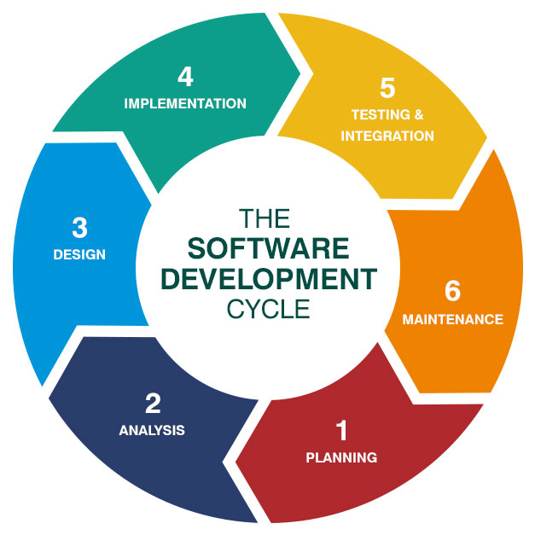
Hình 2.1. Vòng đời phát triển phần mềm

Phân tích sơ bộ
Mục tiêu của giai đoạn này là tiến hành phân tích sơ bộ, đưa ra các giải pháp thay thế, mô tả chi phí và lợi ích và đệ trình một kế hoạch sơ bộ với các khuyến nghị.
Tiến hành phân tích sơ bộ: trong bước này, bạn cần phải tìm ra các mục tiêu của tổ chức và bản chất và phạm vi của vấn đề đang nghiên cứu. Ngay cả khi một vấn đề chỉ đề cập đến một phân đoạn nhỏ của tổ chức, bạn cần phải tìm ra mục đích của tổ chức chính là những gì. Sau đó, bạn cần xem vấn đề đang được nghiên cứu phù hợp với họ như thế nào.
Đề xuất các giải pháp thay thế: Trong quá trình đào sâu vào các mục tiêu của tổ chức và các vấn đề cụ thể, bạn có thể đã đề cập đến một số giải pháp. Các đề xuất thay thế có thể đến từ phỏng vấn nhân viên, khách hàng, nhà cung cấp và hoặc chuyên gia tư vấn. Bạn cũng có thể nghiên cứu những gì các đối thủ cạnh tranh đang làm. Với dữ liệu này, bạn sẽ có ba lựa chọn: rời khỏi hệ thống như là, cải thiện nó, hoặc phát triển một hệ thống mới.
Mô tả chi phí và lợi ích.

Phân tích hệ thống, định nghĩa yêu cầu
Xác định các mục tiêu của dự án thành các chức năng được xác định và hoạt động của ứng dụng dự định. Đó là quá trình thu thập và giải thích các sự kiện, chẩn đoán các vấn đề và đề xuất cải tiến hệ thống. Phân tích nhu cầu thông tin của người dùng cuối và cũng loại bỏ bất kỳ sự không nhất quán và không đầy đủ trong các yêu cầu này.
Thu thập Dữ kiện: Các yêu cầu của người dùng cuối có được thông qua tài liệu, phỏng vấn của khách hàng, quan sát và bảng câu hỏi,
Kiểm tra hệ thống hiện tại: Xác định ưu và nhược điểm của hệ thống hiện tại tại chỗ, để chuyển các ưu và tránh những khuyết điểm trong hệ thống mới.
Phân tích hệ thống được đề xuất: Giải pháp cho những thiếu sót trong bước hai được tìm thấy và bất kỳ đề xuất người dùng cụ thể được sử dụng để chuẩn bị các thông số kỹ thuật.

Thiết kế hệ thống
Mô tả chi tiết các tính năng và hoạt động mong muốn, bao gồm bố cục màn hình, quy tắc kinh doanh, sơ đồ quá trình , mã giả và các tài liệu khác.
Trong thiết kế hệ thống , các chức năng và hoạt động thiết kế được mô tả chi tiết, bao gồm bố cục màn hình, quy tắc kinh doanh, sơ đồ quá trình và các tài liệu khác. Đầu ra của giai đoạn này sẽ mô tả hệ thống mới như là một tập hợp các mô-đun hoặc các hệ thống con.
Giai đoạn thiết kế lấy như là đầu vào ban đầu của nó các yêu cầu được xác định trong tài liệu yêu cầu được phê duyệt. Đối với mỗi yêu cầu, một tập hợp của một hoặc nhiều yếu tố thiết kế sẽ được tạo ra như là kết quả của các cuộc phỏng vấn, hội thảo và hoặc các nỗ lực mẫu.
Các yếu tố thiết kế mô tả các tính năng của hệ thống mong muốn một cách chi tiết, và thường bao gồm sơ đồ phân cấp chức năng, sơ đồ bố trí màn hình, bảng các quy tắc nghiệp vụ, sơ đồ quá trình kinh doanh, mã giả, và một sơ đồ hoàn thành thực thể với một từ điển dữ liệu đầy đủ. Các yếu tố thiết kế này nhằm mô tả hệ thống một cách chi tiết, như vậy các kỹ sư và kỹ sư lành nghề có thể phát triển và cung cấp hệ thống với thiết kế đầu vào tối thiểu.

Phát triển
Khi tiếp nhận tài liệu thiết kế hệ thống, công việc được chia thành các mô đun / đơn vị và bắt đầu viết mã thực. Kể từ đó, trong giai đoạn này mã được tạo ra do đó nó là trọng tâm chính cho các nhà phát triển. Đây là giai đoạn dài nhất của vòng đời phát triển phần mềm.

Tích hợp và thử nghiệm
Mang tất cả các mảnh vào một môi trường thử nghiệm đặc biệt, sau đó kiểm tra lỗi, lỗi và khả năng tương tác. Mã được kiểm tra ở nhiều cấp độ khác nhau trong kiểm thử phần mềm . Sau đây là các loại thử nghiệm có thể có liên quan, tùy thuộc vào loại hệ thống đang được phát triển:
- Defect testing the failed scenarios, including defect tracking
- Path testing
- Data set testing
- Unit testing
- System testing
- Integration testing
- Black-box testing
- White-box testing
- Regression testing
- Automation testing
- User acceptance testing
- Software performance testing

Cài đặt, triển khai
Giai đoạn cuối cùng của sự phát triển ban đầu, nơi phần mềm được đưa vào sản xuất và chạy kinh doanh thực tế.
Việc triển khai hệ thống bao gồm các thay đổi và cải tiến trước khi ngừng hoạt động hoặc hoàng hôn của hệ thống. Duy trì hệ thống là một khía cạnh quan trọng của SDLC. Khi nhân sự chủ chốt thay đổi vị trí trong tổ chức, những thay đổi mới sẽ được thực hiện. Có hai cách để phát triển hệ thống; có phương pháp tiếp cận truyền thống (cấu trúc) và hướng đối tượng . Kỹ thuật Thông tin bao gồm cách tiếp cận hệ thống truyền thống, còn được gọi là kỹ thuật phân tích cấu trúc và thiết kế. Phương pháp tiếp cận hướng đối tượng xem hệ thống thông tin như một tập hợp các đối tượng được tích hợp với nhau để tạo ra một hệ thống thông tin đầy đủ và hoàn chỉnh.

Bảo trì
Trong quá trình bảo trì của SDLC, hệ thống được đánh giá để đảm bảo nó không trở nên lỗi thời. Một khi khách hàng bắt đầu sử dụng hệ thống đã phát triển thì những vấn đề thực sự xuất hiện và cần được giải quyết theo thời gian. Quá trình này, nơi chăm sóc được thực hiện cho các sản phẩm phát triển được gọi là bảo trì.

Cách kiểm thử phần mềm bị ảnh hưởng như thế nào theo từng SDLC được chọn?
Cách kiểm thử phầm mềm bị ảnh hưởng trực tiếp bởi việc chọn SDLC.
Dưới đây mà những tiêu chí được rút ra trong quá trình thực hiện dự án bằng những mô hình phát triển phần mềm khác nhau:
- Tính khả dụng của các tài liệu kiểm thử.
- Những kiến thức và hiểu biết về ứng dụng khi thực hiện kiểm thử.
- Thời gian kiểm thử
- Số lượng regression testing
- Thời gian để automate.

Các giai đoạn kiểm thử và các mốc quan trọng trong kiểm thử phần mềm
Các mốc quan trọng trong kiểm thử phần mềm | Pre-alpha | Alpha | Beta | GM/Release
Giai đoạn kiểm thử | Unit | Integration | System | User Acceptance
Thực hiện bởi | Developers | Developers/Tester | Tester | Users

Mục tiêu của kiểm thử phần mềm
Dưới đây là ba mục tiêu chính và quan trọng nhất của kiểm thử phần mền:
- Để ngăn ngừa lỗi.
- Đảm bảo rằng kết quả cuối cùng đáp ứng các yêu cầu kinh doanh và người sử dụng.
- Để đạt được sự tín nhiệm của khách hàng bằng cách cung cấp cho họ một sản phẩm chất lượng

Phạm vi kiểm tra
Phạm vi kiểm tra được định nghĩa là một kỹ thuật xác định xem các trường hợp thử nghiệm có thực sự bao trùm mã ứng dụng hay không và bao nhiêu mã được thực hiện khi chạy các trường hợp thử nghiệm đó.
Nếu có 10 yêu cầu và 100 thử nghiệm được tạo và nếu 90 thử nghiệm được thực hiện thì phạm vi thử nghiệm là 90%. Bây giờ, dựa trên số liệu này, người kiểm tra có thể tạo các trường hợp kiểm tra bổ sung cho các kiểm tra còn lại. Dưới đây là một số lợi thế của xác định phạm vi kiểm tra:
- Bạn có thể xác định các lỗ hổng trong yêu cầu, trường hợp kiểm tra và lỗi ở cấp độ sớm và cấp mã.
- Bạn có thể ngăn ngừa rò rỉ lỗi không mong muốn bằng cách sử dụng phân tích phạm vi kiểm tra.
- Phạm vi kiểm tra cũng giúp kiểm tra hồi quy, ưu tiên trường hợp kiểm thử, tăng cường bộ kiểm thử và tối thiểu hóa bộ kiểm thử.

Thiết kế các trường hợp kiểm thử và tìm kiếm lỗi

Yêu cầu kiểm thử (Test Requirement)

Tài liệu của sản phẩm (Product’s Documents)
Tài liệu của sản phẩm bao gồm:
- Yêu cầu: những vấn đề hoặc mong muốn của khách hàng.
- Bảng liệt kê: những gì bạn sẽ dự định thực hiện để giải quyết vấn đề hay mong muốn của khách hàng
- Thiết kế: nó sẽ thực hiện như thế nào
- Ví dụ:
- Yêu cầu: Với tư cách là một người dùng, tôi muốn đăng nhập vào hệ thống Railway.
- Bản liệt kê:
- Đăng nhập thành công với tài khoản đã được đăng ký.
- Hiển thị thông báo lỗi nếu người dùng đăng nhập tài khoản không hợp lệ
- Thiết kế: Form đăng nhập sẽ có 2 hộp văn bản để nhập tên đăng nhập, mật khẩu và một nút “Login.”

Yêu cầu kiểm thử (Test Requirement)
- Function Requirement: những yêu cầu đối với các chức năng phải làm.
- Non-Function Requirement: những yêu cầu đối với các thuộc tính mà các chức năng nên có hoặc nên trông như thế nào.
- Yêu cầu kiểm tra là một tuyên bố về những gì cần được kiểm tra trong AUT.
- Yêu cầu kiểm tra gồm có 3 loại:
- Positive: những gì được thực hiện mà tuân theo yêu cầu của hệ thống.
- Negative: những gì được thực hiện mà không tuân theo điều kiện của hệ thống.
- UI: tiến hành kiểm tra giao diện của hệ thống có hiển thị đúng theo thiết kế ban đầu.
- Ví dụ: “Người dùng có thể đăng nhập vào hệ thống Safe Railway bằng tài khoản hợp lệ”
- Positive: người dùng đăng nhập với tài khoản đã được đăng kí thành công trước đó.
- Negative: người dùng đăng nhập với email chưa được đăng kí trước đó.
- UI: Xác minh form Đăng nhập hiển thị đúng với thiết kế.

Phương pháp kiểm thử và kỹ thuật thiết kế các trường hợp kiểm thử

Phương pháp kiểm thử

Requirement-based Testing
Requirement-based Testing là:
- Kiểm thử các yêu cầu xem nó đã phù hợp hay chưa.
- Kiểm thử bảng liệt kê xem những dự định sẽ thực hiện kiểm thử đó có phù hợp với các yêu cầu của khachs hàng.
- Kiểm thử sản phẩm dựa trên những thông tin trong tài liệu yêu cầu và bảng liệt kê.
Mục tiêu chính của Requirement-based Testing là xác minh các yêu cầu.
Phương pháp để tiếp cận loại kiểm thử này là:
- Phân tích những yêu cầu của khách hàng.
- Thu thập thêm thông tin về sản phẩm và các thông tin có liên quan.
- Tạo ít nhất một test case cho mọi yêu cầu.
- Thực thi test cases

Exploratory Testing
Exploratory Testing, Ad hoc, Discovery, Error Guessing tất cả chúng đều thuộc về Experience-based testing.
Mục tiêu chính của Exploratory Testing là phát hiện nhanh các khuyết điểm mới của sản phẩm.
Nhiệm vụ của Exploratoty Testing là tìm cách thiết kế sáng tạo các thí nghiệm, khám phá, thử nghiệm, đi từ một nơi đã biết đến một nơi chưa biết.

Lỗi phần mềm

Lỗi phần mềm là gì?
Lỗi phần mềm là một lỗi, lỗ hổng hoặc lỗi trong phần mềm máy tính khiến nó tạo ra kết quả không chính xác hoặc không mong muốn hoặc hoạt động theo những cách không mong muốn.

13 lỗi phần mềm phổ biến
Dưới đây là 13 lỗi phần mềm phổ biến nhất:
- User Interface
- Error Handling
- Boundary-Related
- Calculation
- Initial and Later States
- Control Flow
- Handling or Interpreting Data
- Race Conditions
- Load Conditions
- Hardware/Enviroment Compatibility
- Source, Version, and ID Control
- Testing
- Documentation

Quy trình tìm kiếm lỗi
Đầu tiên khi tìm thấy lỗi thì phải tái hiện lỗi đó lại nhiều lần trên nhiều thiết bị khác nhau xem nó có còn xảy ra nữa hay không.
Tiếp theo sẽ tiến hành phân tích lỗi xem nguyên nhân tại sao lỗi đó lại xảy ra để giúp những lập trình viên sửa lỗi đó nhanh hơn. Ngoài ra khi phân tích lỗi thì sẽ thu thập được nhiều thông tin về lỗi để giúp lập trình viên rõ rang về lỗi đó.
Cuối cùng là báo cáo lỗi.

Kiểm thử thủ công

Kiểm thử thủ công là gì?
Kiểm thử thủ công là một loại kiểm thử phần mềm, trong đó kiểm thử các trường hợp được thực thi thủ công bởi người thử nghiệm mà không sử dụng bất kỳ công cụ tự động nào. Mục đích của Kiểm thử thủ công là xác định các lỗi, sự cố và khiếm khuyết trong ứng dụng phần mềm. Kiểm thử phần mềm thủ công là kỹ thuật nguyên thủy nhất trong tất cả các loại kiểm thử và nó giúp tìm ra các lỗi nghiêm trọng trong ứng dụng phần mềm.
Bất kỳ ứng dụng mới nào cũng phải được kiểm tra thủ công trước khi quá trình kiểm tra của nó có thể được tự động hóa. Kiểm thử phần mềm thủ công đòi hỏi nhiều nỗ lực hơn nhưng cần thiết để kiểm tra tính khả thi của tự động hóa. Các khái niệm Kiểm tra thủ công không yêu cầu kiến thức về bất kỳ công cụ kiểm tra nào. Một trong những điều cơ bản của Kiểm thử phần mềm là "Không thể tự động hóa 100%". Điều này làm cho Kiểm tra thủ công trở nên bắt buộc.

Mục tiêu của kiểm thử thủ công
Khái niệm chính của kiểm thử thủ công là đảm bảo rằng ứng dụng không có lỗi và nó đang hoạt động tuân theo các yêu cầu chức năng được chỉ định.
Bộ thử nghiệm hoặc trường hợp, được thiết kế trong giai đoạn thử nghiệm và phải có phạm vi kiểm tra 100%.
Nó cũng đảm bảo rằng các lỗi đã báo cáo được khắc phục bởi các nhà phát triển và việc kiểm tra lại đã được thực hiện bởi những người kiểm tra đối với các lỗi đã được khắc phục.
Về cơ bản, thử nghiệm này kiểm tra chất lượng của hệ thống và cung cấp sản phẩm không có lỗi cho khách hàng.

Các loại kiểm thử thủ công
Có các loại kiểm thử thủ công như:
- Black Box Testing
- White Box Testing
- Unit Testing
- System Testing
- Integration Testing
- Acceptance Testing

Cách thực hiện kiểm thử thủ công
Đọc và hiểu tài liệu / hướng dẫn dự án phần mềm. Ngoài ra, hãy nghiên cứu Application Under Test (AUT) nếu có.
Dự thảo các trường hợp kiểm thử bao gồm tất cả các yêu cầu được đề cập trong tài liệu.
Xem xét và xác định cơ sở các trường hợp thử nghiệm với Trưởng nhóm, Khách hàng (nếu có)
Thực hiện các trường hợp kiểm tra trên AUT.
Báo cáo lỗi.
Sau khi các lỗi được sửa, hãy thực hiện lại các trường hợp kiểm thử không thành công để xác minh rằng chúng đã vượt qua.

Kiểm thử tự động

Kiểm thử tự động là gì?
Kiểm thử tự động là xử lý một cách tự động các bước thực hiện các testcase, kiểm thử tự động bằng một công cụ nhằm rút ngắn thời gian kiểm thử.
Kiểm thử tự động là một kỹ thuật tự động trong đó người kiểm thử tự viết các tập lệnh sử dụng phần mềm phù hợp để kiểm thử phần mềm. Nó về cơ bản là một quá trình tự động hóa của một quy trình kiểm thử thủ công. Giống như kiểm thử hồi quy, kiểm thử tự động cũng được sử dụng để kiểm thử ứng dụng theo quan điểm tải, hiệu năng và ứng suất.

Những lợi ích và cạm bẫy của kiểm thử tự động

Lợi ích của kiểm thử tự động
- Chỉ bằng một cú nhấp chuột, các test cases sẽ được thực hiện mà không cần giám sát, thậm chí là chạy qua đêm.
- Kiểm thử tự động nhất quán và đáng tin cậy.
- Tăng tốc độ thực thi thử nghiệm.
- Cải thiện chất lượng, tăng phạm vi kiểm tra
- Giảm chi phí và thời gian cho việc kiểm tra hồi quy
- Tối ưu hóa việc sử dụng các tài nguyên kiểm tra để tập trung vào lỗi
phát hiện
- Có thể tái sử dụng và có thể mở rộng nếu được cấu trúc hiệu quả
- Thực hiện các bài kiểm thử không thể thực hiện thủ công
- Kiểm tra hiệu suất để đánh giá độ ổn định của phần mềm

Rủi ro khi sử dụng kiểm thử thủ công
Trong một số trường hợp kiểm thử tự động chứng tỏ được sự quan trọng của nó. Nhưng nó cũng chứa một số rủi ro cần phải được xem xét trước khi áp dụng kiểm thử tự động cho dự án của bạn:
Chi phí khởi đầu cho kiểm thử tự động rất cao: Bất kỳ dự án lớn nào cũng cần một đội ngũ kiểm thử, việc thuê số lượng người thử nghiệm thủ công thực sự hiệu quả về chi phí. Chi phí tự động hóa là nhiều hơn cho thiết lập ban đầu như: chi phí mua công cụ tự động hóa, đào tạo và bảo trì các kịch bản kiểm thử chi phí rất cao.
Kiểm thử tự động không phải là 100%: Kiểm thử tự động không thể là 100%. Kiểm thử tự động có thể được áp dụng cho việc kiểm thử hồi quy, hiểu suất (performance), tải (load/stress). Các lĩnh vực như giao diện người dùng, tài liệu, cài đặt, khả năng tương thích và phục hồi thì phải được thực hiện thủ công.
Không kiểm thử tự động với trường hợp UI không cố định: Nếu giao diện người dùng luôn thay đổi, chi phí liên quan đến bảo trì tập lệnh sẽ rất cao.
Người kiểm thử nên có kiến thức lập trình tốt: Người kiểm thử có kiến thức lập trình tốt có thể sử dụng công cụ tự động hóa tốt hơn và giải quyết vấn đề ứng dụng tốt hơn.

Làm sao sử dụng hiệu quả việc kiểm thử tự động
Đầu tiền thì ứng dụng phải ổn định.
Các thử nghiệm cần được chạy cho mọi bản dựng (build) của ứng dụng, lúc này ta kiểm tra độ “tỉnh táo” của ứng dụng và kiểm tra hồi quy.
Các thử nghiệm sử dụng nhiều giá trị dữ liệu cho cùng một hành động (kiểm tra theo hướng dữ liệu)
Các bài kiểm thử yêu cầu thông tin chi tiết từ ứng dụng bên trong (bộ nhớ, CPU)
Các thử nghiệm đòi hỏi thời gian đáng kể để thực hiện thủ công
Thực hiện Stress, load or performance testing.

Sự phát triển của phương pháp tự động hóa kiểm thử
Cho đến hiện tại, kiểm thử tự động đã trải qua 4 thế hệ, với nhiều cải tiến trong quá trình thực hiện:
- Thế hệ đầu tiên: Record and Playback
- Thế hệ thứ hai: Scripting
- Thế hệ thứ ba: Data-driven
- Thứ hệ thứ tư: Keyword-driven

Record and Playback
Công cụ tự động hóa ghi lại các bước của người dùng thực hiện kiểm tra và người kiểm tra định cấu hình các kiểm tra khác nhau.
Công cụ tự động hóa tạo ra một kịch bản dựa trên các hành động được ghi lại.
Công cụ tự động hóa thực hiện phát lại bài kiểm tra đã ghi.
Ngay cả những thay đổi nhỏ đối với ứng dụng đang được kiểm tra cũng cần phải ghi lại thủ công quá trình kiểm tra.
→ Thế hệ đầu tiên này không thực tế và cũng không thể mở rộng

Scripting
Ở thế hệ này, tự động hóa được coi là một hoạt động lập trình
Tham số hóa các giá trị được mã hóa cứng
Tách dữ liệu khỏi mã bằng cách di chuyển các biến để bao gồm các tệp
Tạo các chức năng tiện ích được chia sẻ
Sản xuất và bảo trì giống như bất kỳ phần mềm nào khác
Đào tạo các kỹ sư kiểm thử hộp đen để chạy các tập lệnh.

Data-driven
Tận dụng sự quen thuộc của người thử nghiệm với việc tạo và thiết kế trường hợp thử nghiệm bằng cách sử dụng bảng và ma trận
Hỗ trợ các dự án nội địa hóa
Nhận ra tầm quan trọng của các mẫu trong các trường hợp thử nghiệm
Cho phép người kiểm tra lập danh mục các trường hợp kiểm thử với bảng tính trong phần mềm như Excel
Cho phép người kiểm tra chỉ định kết quả mong đợi trong bảng tính

Keyword-driven
Các bài kiểm tra được chia thành một loạt các hành động đại diện cho các quy trình kinh doanh của SUT, chẳng hạn như “nhập khách hàng”, “chuyển khoản” và “kiểm tra số dư”.
Các hành động cá nhân được tự động hóa, không phải là các bài kiểm tra.
Các bài kiểm tra được lưu trữ bên ngoài từ các tập lệnh kiểm tra, thường là trong một bảng tính.
Phương pháp tự động hóa thử nghiệm dựa trên từ khóa, có cấu trúc đơn giản hóa công việc hơn nữa, giảm thời gian và chi phí cho việc thiết kế, tự động hóa và thực hiện thử nghiệm bằng cách cho phép các thành viên trong nhóm tập trung vào các lĩnh vực chuyên môn cá nhân của họ.
Người kiểm tra phi kỹ thuật và nhà phân tích kinh doanh có thể phát triển tự động hóa kiểm tra thực thi từ các từ khóa đại diện cho các hành động của người dùng cuối có thể nhận biết được.

So sánh 4 thế hệ của kiểm thử tự động
Dưới đây là bảng so sánh 4 thế hệ của kiểm thự tự động:
Approach | Workload Allocation
Approach | Automation Engineering | Test Case Production | Test Data Construction/Selection
Record and Playback | N/A | Test Engineer | N/A
Scripting | Automation Engineer | Automation Engineer | N/A
Data-driven | Automation Engineer | Automation Engineer | Test Engineer
Keyword-driven | Automation Engineer | Test Engineer | Test Engineer
Bảng 2-1. Bảng so sánh 4 thế hệ kiểm thử

Test Design cho kiểm thử tự động

Mục tiêu của Test Design
Đảm bảo rằng tất cả các yêu cầu được đáp ứng thông qua một loạt các quy trình thử nghiệm, làm tăng khả năng phần mềm có thể đáp ứng được những gì khách hàng cần và mong muốn.
Test Design nên bắt đầu ngay khi các yêu cầu hệ thống đã được phê duyệt và hoàn thành.
Test Design thay đổi / điều chỉnh trong quá trình lặp lại của vòng đời phát triển hệ thống

Thiết kế Test Module

Thiết kế Test Module để làm gì?
Thiết kế Test Module để biên dịch các mục tiêu kiểm thử (Test Objectives) giúp cho việc bao quát được tốt những yêu của Bussiness, Product Requirements and User case.
Toàn bộ test suit sẽ được chia nhỏ thành một tập hợp các test modules để dễ dàng giải quyết hơn
Phân chia thành các test module để áp dụng phương pháp tiếp cận phù hợp hơn, sử dụng các kỹ thuật kiểm tra chức năng và các ký thuât đã được chứng mình khác để thực hiện.
Để tận dụng tốt nhất Data- Driven testing.

Test Module Design – Breakdown
- Tiêu chí cơ bản:
- Kiến trúc của hệ thống đang thực hiện kiểm thử như: máy khách, máy chủ, giao thức, hệ thống con (sub system), thành phần (component), mô-đun, ...
- Dưa vào chức năng của hệ thống như: chăm sóc khách hàng, tài chính, thông tin quản lý, v.v.
- Loại kiểm tra: uồng điều hướng, kiểm tra tiêu cực, thời gian phản hồi, v.v.
- Mức độ tham vọng: smoke test, regression, requirement based, aggressive,…
- Tiêu chí bổ sung:
- Stakeholders
- Độ phức tạp của bài test: giữ các bài test phức tạp, khó hiểu trong các mô-đun riêng biệt.
- Các khía cạnh kỹ thuật của việc thực hiện: như phần cứng đặc biệt, thử nghiệm đa trạm.
- Lập kế hoạch tổng thể dự án: sự sẵn có của thông tin, lịch trình, mức độ ưu tiên, sprints,…
- Rủi ro liên quan: dành các mô-đun kiểm tra bổ sung cho các khu vực rủi ro cao (độ phức tạp cao, tác động lớn)
- Thuộc tính của một breakdown tốt:
  - Phản ánh mức độ của các bài kiểm tra
  - Phân biệt tốt và rõ ràng về phạm vi
  - Cân đối về quy mô và số lượng
  - Các mô-đun độc lập lẫn nhau
  - Phù hợp với các ưu tiên (priorities) và kế hoạch của dự án.

Test Modules so với Test cases
- Test Modules là một đơn vị lớn hơn trong test Design:
- Dễ dàng xác định hơn
- Dễ dàng hơn để lập kế hoạch và quản lý, như một sản phẩm (có thể được coi là một phần của sản phẩm tồn đọng trong các dự án scrum)
- Luồng thực thi tốt hơn:
- Mỗi test case có thể được thiết lập cho trường hợp tiếp theo
- Giữ cho các mô-đun kiểm thử độc lập, các test cases có thể bị phụ thuộc.
- Phạm vi rõ ràng giúp xác định các trường hợp, hành động và kiểm tra:
- Sử dụng "Test objectives" để chi tiết hóa phạm vi.
- Có ảnh hưởng đáng kể đến khả năng bảo trì.

Action Design
Có ba cấp độ để thiết kế các actions là Low level actions, Intermediate-level actions và High-level actions
- Low level actions: mô tả một tương tác đơn lẻ giữa người dùng và hệ thống đang thử nghiệm.
- Intermediate-level actions: thường mô tả tương tác của người dùng với hộp thoại / biểu mẫu chung trong ứng dụng và bao gồm một số hành động cấp thấp.
- High-level actions: mô tả các quy trình nghiệp vụ của ứng dụng và bao gồm các hành động cấp trung gian và cấp thấp
- Cấp đặc điểm kỹ thuật, lựa chọn các actions:
- Phạm vi kiểm tra xác định mức đặc điểm kỹ thuật
- Cấp cao nhất có thể, càng ít đối số càng tốt: sử dụng các giá trị mặc định cho các đối số không liên quan
- Tên rõ ràng (thường là động từ + danh từ thường hoạt động tốt)
- Quản lý các hành động
- Ghi lại các Hành động
- Sản phẩm phụ của Test Design
- Một số thông số chính cho Action Design:
- Xử lý tập lệnh và dữ liệu riêng biệt
- Tạo thư viện
- Tuân theo các tiêu chuẩn về kịch bản
- Cung cấp khả năng mở rộng cao và ít
- Sự bảo trì
- Kiểm soát phiên bản Script / Framework

CÔNG CỤ SELENIUM

Công cụ Selenium

Selenium là gì?
Selenium là một phần mềm mã nguồn mở hiện đang được sở hữu và phát triển bởi Google giúp việc thi hành các hành động trên trang web một cách tự động thông qua các Script điều khiển (có thể viết bằng rất nhiều các ngôn ngữ lập trình khác nhau như: Java, C#, Python, PHP, JavaScript v.v...).
Khi sử dụng Selenium, chúng ta có thể thực hiện Script trên nhiều trình duyệt khác nhau qua đó tăng hiệu suất kiểm thử cũng như giảm chi phí khi thực hiện Manual.

Thành phần của Selenium
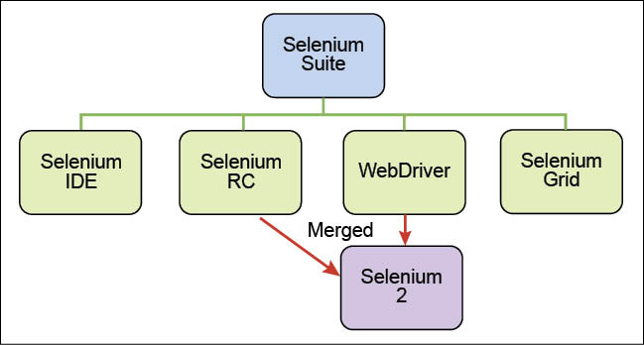
Hình 3. 1. Thành phần của Selenium

Selenium IDE
- Là một plug-in nằm trên trình duyệt Fire-fox, ta có thể sử dụng để record và play lại các thao tác đó dựa theo một quy trình hay một test case nào đó.
- Ưu điểm:
- Dễ dàng cài đặt và sử dụng
- Không yêu cầu kinh nghiệm lập trình, chỉ cần có kiến thức HTML và DOM
- Có thể export test sang định dạng được sử dugnjt rong Selenium RC và Webdriver
- Được xây dựng để có thể report kết quả
- Cung cấp hỗ trợ cho các phần mở rộng

- Nhược điểm:
- Chỉ khả dụng trên Firefox và Chrome.
- Không hỗ trợ các hoạt động lặp và có điều kiện.
- Nó không phù hợp để xây dựng các dự án phức tạp và có khả năng mở rộng.

Selenium Remote Control (RC)
Được tạo ra bởi 1 kỹ sư phần mềm đến từ ThoughtWork tên là Paul Hammant. Đó là một máy chủ hoạt động như một HTTP Proxy cho phép người sử dụng tạo các TestScript bằng các ngôn ngữ lập trình và thực hiện Script trên nhiều Browser.

Selenium Webdriver
Là công cụ được tạo ra bởi Simon Stewat vào năm 2006. Khác biệt hoàn toàn so với Selenium RC, Web Driver có thể giao tiếp trực tiếp với các trình duyệt Web và tương tác để thực hiện Automation
Selenium Webdriver hoạt động như thế nào?
Selenium hoạt động thông qua các lệnh API, chẳng hạn như GET và POST, và sẽ hoạt động dựa trên các yêu cầu tập lệnh Selenium mà nó nhận được. Các yêu cầu sau đó sẽ được gửi đến máy chủ HTTP của trình điều khiển trình duyệt, cũng như các trình duyệt thông qua HTTP.
Dưới đây là một số phương thức được sử dụng thường xuyên của đối tượng WebDriver:
No. | Methods | Description
1 | get | Load a new web page in the current browser window
2 | getTitle | Return the title of the current page
3 | findElement | Find the first WebElement using the given Locator
4 | findElements | Find all elements within the current page using the given Locator.
5 | switchTo | Send future commands to a different frame or window.
6 | close | Close the current window, quitting the browser if it’s the last window currently open.
7 | quit | Quit this driver, closing every associated window.
Bảng 3-1. Đối tượng WebDrive

Dưới đây là một số phương thức thường được sử dụng của đối tượng WebElement:

No. | Method | Description
1 | click | Click this element.
2 | sendKeys | Use this method to simulate typing into an element, which may set its value.
3 | getText | Get the visible (i.e. not hidden by CSS) innerText of this element, including sub-elements, without any leading or trailing whitespace.
4 | isDisplay | Is this element displayed or not?
5 | getAttribute | Get the value of the given attribute of the element
Bảng 3-2. Phương thức của WebElement
Ưu điểm của Selenium Webdrive:
- Hoàn toàn miễn phí
- Tương tác với AUT theo cách thực tế hơn
- Hỗ trợ nhiều nền tảng, trình duyệt và ngôn ngữ lập trình
Nhược điểm nhước điểm của Selenium WebDrive:
- Yêu cầu kỹ năng lập trình.
- Chỉ hoạt động với Ứng dụng Web.
- Công cụ nguồn mở khó nhận được sự hỗ trợ ngay lập tức.

Selenium Grid
Được phát triển bởi Patrick Lightbody mới mục đích ban đầu nhằm giảm thiểu thời gian thực hiện kiểm thử càng nhiều càng tốt. Nó có khả năng chụp ảnh các màn hình của trình duyệt trong các giai đoạn quan trọng, cũng như gửi các lệnh Selenium cho các máy khác nhau cùng thực hiện một lúc

Định vị User Interface Elements

Element Locator là gì?
Element Locator một địa chỉ của một phần tử giao diện người dùng. Đối tượng By đại diện cho Element Locator trong Selenium WebDriver.

Tại sao chúng ta cần Element Locator?
Vì Element Locator giúp Selenium WebDriver tìm và tương tác với phần tử của trang

Cách sử dụng Selenium WebDriver để tìm kiếm Phần tử giao diện người dùng
Selenium WebDriver cung cấp 2 cách khác nhau để tìm kiếm (các) Phần tử giao diện người dùng.
- Find Element/Find Elements
- WebDriverWait cùng với ExpectedCondition
Bằng cách cung cấp Element Locator cho các phương pháp này, chúng ta có thể tìm kiếm Phần tử giao diện người dùng (UI Element).
Có 8 cách để xác định vị trí Element. Theo đó, chúng được nhóm lại thành 3 kỹ thuật định vị:
- Element Attribute:
- By.Id()
- By.Name()
- By.TagName()
- By.ClassName()
- By.LinkText()
- By.PartialLinkText()
- CSS Selector: By.CssSeletor()
- Xpath: By.Xpath()

Locator tĩnh và locator động
Thông thường, nếu một locator chịu trách nhiêm cho một phần tử giao diện người dùng thì nó được gọi là locator tĩnh.
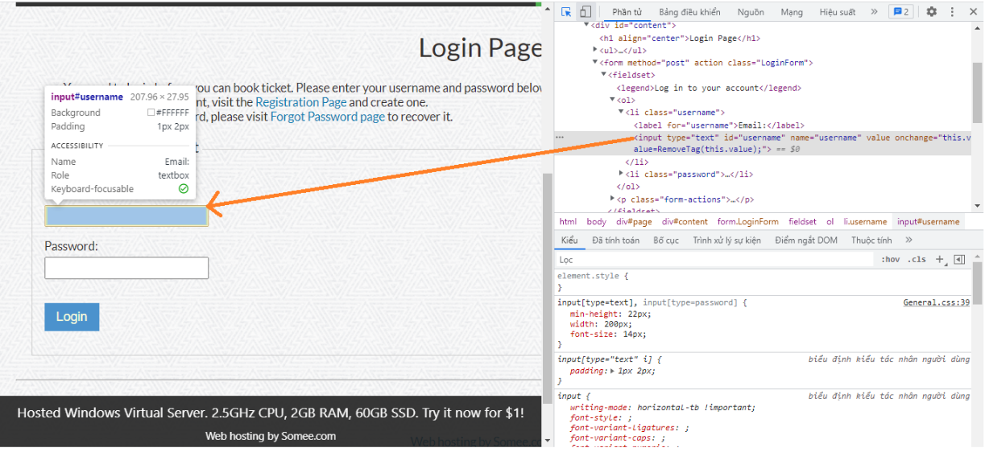
Hình 3. 2. Locator tĩnh
Locator động là công cụ bắt nhiều hơn một phần tử giao diện người dùng tương tự có cùng cú pháp Xpath. Bằng cách chỉ thay đổi dữ liệu một cách linh hoạt nhưng vẫn giữ nguyên cú pháp, chúng ta có thể tận dụng sức mạnh của Bộ định vị động.
Ví dụ về locator động:
String lnkCheckPrice = "//td[text()='%s']/following-sibling::td[text()='%s']/../td[count(//th[text()='Check Price']/preceding-sibling::th)+1]/a";
String lnkBookTicket = "//td[text()='%s']/following-sibling::td[text()='%s']/../td[count(//th[text()='Book ticket']/preceding-sibling::th)+1]/a";
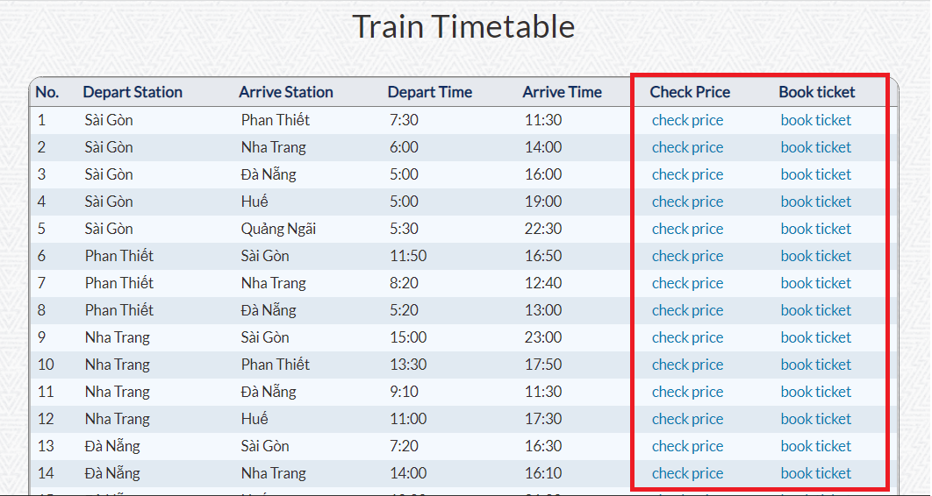
Hình 3.3. Locator động

Page Object Design Pattern

Page Object là gì?
Page Object là một Mẫu thiết kế (Design Pattern) để tăng cường bảo trì thử nghiệm và giảm trùng lặp mã.
Đối tượng trang (Page Object) là một lớp hướng đối tượng phục vụ như một giao diện cho một trang cụ thể trong AUT của bạn.
Test cases chỉ sử dụng các phương pháp tiếp xúc của các đối tượng trang (page objects) để tương tác với AUT mà không cần biết chi tiết kỹ thuật bên trong các phương pháp của đối tượng trang (the page objects’ methods).
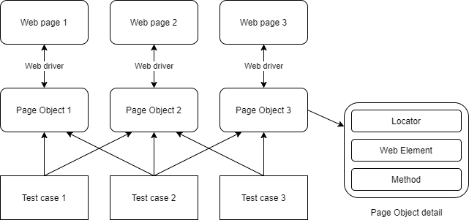
Hình 3.4. Page Object
Ví dụ về Page Object trong code: Login page
//Locators
private final By txtUsername = By.id("username");
private final By txtPassword = By.id("password");
private final By btnLogin = By.xpath("//input[@title='Login']");

private final By lblLoginErrorMsg = By.xpath("//p[@class='message error LoginForm']");

//Elements
public WebElement getTxtUsername() {
return Constant.WEBDRIVER.findElement(txtUsername);
}
public WebElement getTxtPassword() {
return Constant.WEBDRIVER.findElement(txtPassword);
}
public WebElement getBtnLogin() {
return Constant.WEBDRIVER.findElement(btnLogin);
}

public WebElement getLblLoginErrorMsg() {
return Constant.WEBDRIVER.findElement(lblLoginErrorMsg);
}

//Methods
public void login(String username, String password){
this.getTxtUsername().sendKeys(username);
this.getTxtPassword().sendKeys(password);
Utilities.scrollPage(getBtnLogin());
this.getBtnLogin().click();
}

public String getErrorLoginInvalidUsernameOrPassword() {
return this.getLblLoginErrorMsg().getText();
}

Bad và Good test design:

Design A
import org.openqa.selenium.By;
import org.openqa.selenium.WebDriver;
import org.openqa.selenium.chrome.ChromeDriver;
import org.testng.Assert;
import org.testng.annotations.Test;
public class LoginTest {
WebDriver webDriver = new ChromeDriver();
@Test
public void TC001() {
webDriver.get("https://example.com");
webDriver.findElement(By.xpath("//input[@id=username]")).sendKeys("abc");
webDriver.findElement(By.xpath("//input[@id=password]")).sendKeys("password");
webDriver.findElement(By.xpath("//button[@id=login]")).click();
String errorMessage = webDriver.findElement(By.xpath("//lable[@class='error-message']")).getText();
Assert.assertEquals(errorMessage, "Invalid username");
}
@Test
public void TC002() {
webDriver.get("https://example.com");
webDriver.findElement(By.xpath("//input[@id=username]")).sendKeys("hello");
webDriver.findElement(By.xpath("//input[@id=password]")).sendKeys("12345");
webDriver.findElement(By.xpath("//button[@id=login]")).click();
String errorMessage = webDriver.findElement(By.xpath("//lable[@class='error-message']")).getText();
Assert.assertEquals(errorMessage, "Invalid username");
}
}
Nhận xét:
- Rất nhiều đoạn code bị trùng lặp đòi hỏi thời gian và nổi lực rất lớn để cập nhật
- Khó hiểu kịch bản kiểm thử và business flow.
- Cực kỳ khó bảo thì khi dự án phát triển lớn.

Design B
import PageObjects.LoginPage;
import org.testng.Assert;
import org.testng.annotations.Test;
public class LoginTest {
LoginPage loginPage = new LoginPage();
@Test
public void TC01(){
loginPage.login("abc", "password");
String errorMessage = loginPage.getErrorLoginInvalidUsernameOrPassword();
Assert.assertEquals(errorMessage,"Invalid username");
}
@Test
public void TC02(){
loginPage.login("hello", "123456");
String errorMessage = loginPage.getErrorLoginInvalidUsernameOrPassword();
Assert.assertEquals(errorMessage,"Invalid username");
}
}

Nhận xét:
- Code được sử dụng nhiều lần, số dòng giảm đi.
- Yêu cầu nỗ lực vừa / nhỏ để hiểu kịch bản thử nghiệm và quy trình kinh doanh.
- Nếu AUT thay đổi, bản sửa lỗi chỉ cần thay đổi ở một nơi.
- Cải thiện đáng kể khả năng mở rộng và khả năng bảo trì của dự án ở bất kỳ quy mô nào.

TESTNG FRAMEWORK VÀ DATA PROVIDER

TestNG Framework

Giới thiệu về TestNG framework
TestNG là một framework thử nghiệm lấy cảm hứng từ JUnit và NUnit nhưng đem đến một số tính năng mới cho nó mạnh hơn và dễ sử dụng hơn.
Đây là một framework thử nghiệm mã nguồn mở tự động; trong đso NG của TestNG có nghĩa là Next Generation – Thế hệ tiếp theo. TestNG tương tự như Junit nhưng mạnh hơn Junit, nhưng nó vẫn được lấy cảm hứng từ Junit. Nó được thiết kết tốt hơn so với Junit, đặc biệt là kiểm tra các lớp tích hợp.
TestNG loại bỏ hầu hết các hạn chế của khuôn khổ cũ hơn và cho phép nhà phát triển khả năng viết các bài kiểm tra linh hoạt và mạnh mẽ hơn với sự trợ giúp của các chú thích đơn giản, nhóm, sắp xếp và parametrizing.

Lợi ích của TestNG
Có nhiều lợi ích nhưng theo quan điểm của Selenium, ưu điểm chính của TestNG là:
- Nó cho phép tạo ra các bản báo cáo HTML của tiến trình thực thi
- Các chú thích giúp việc kiểm thử dễ dàng hơn
- Các trường hợp kiểm thử có thể được nhóm lại và được ưu tiên dễ dàng hơn
- Có thể kiểm thử song song
- Tạo ra các bản ghi
- Có thể tham số hóa dữ liệu

Viết một testcase sử dụng TestNG
Viết một bài kiểm tra trong TestNG khá đơn giản. Cơ bản bao gồm các bước sau:
Bước 1 - Viết logic kinh doanh của bài kiểm tra
Bước 2 - Chèn chú thích TestNG trong mã
Bước 3 - Thêm thông tin về bài kiểm tra của bạn (ví dụ tên lớp, tên phương pháp, tên nhóm ...) trong file testng.xml
Bước 4 - Chạy TestNG

Chú thích trong TestNG
- @BeforeSuite: Phương thức chú thích sẽ được chạy trước khi tất cả các kiểm tra trong bộ phần mềm này đã chạy.
- @AfterSuite: Phương thức chú thích sẽ được chạy sau khi tất cả các kiểm tra trong bộ phần mềm này đã chạy.
- @BeforeTest: Phương pháp chú thích sẽ được chạy trước khi bất kỳ phương pháp thử nào thuộc các lớp bên trong thẻ được chạy.
- @AfterTest: Phương pháp chú thích sẽ được chạy sau khi tất cả các phương pháp thử nghiệm thuộc các lớp bên trong thẻ đã chạy.
- @BeforeGroups: Danh sách các nhóm mà phương pháp cấu hình này sẽ chạy trước. Phương pháp này được đảm bảo chạy ngay trước khi phương pháp thử đầu tiên thuộc bất kỳ nhóm nào được gọi ra.
- @AfterGroups: Danh sách các nhóm mà phương pháp cấu hình này sẽ chạy sau. Phương pháp này được đảm bảo chạy ngay sau khi phương pháp kiểm tra cuối cùng thuộc về bất kỳ nhóm nào được gọi ra. @BeforeClass: Phương thức chú thích sẽ được chạy trước khi phương pháp thử đầu tiên trong lớp hiện tại được gọi.
- @AfterClass: Phương thức chú thích sẽ được chạy sau khi tất cả các phương pháp kiểm tra trong lớp hiện tại đã được chạy.
- @BeforeMethod: Phương pháp chú thích sẽ được chạy trước mỗi phương pháp thử.
- @AfterMethod: Phương pháp chú thích sẽ được chạy sau mỗi phương pháp thử.
- @Test: Phương pháp chú thích là một phần của một test case.

Data provider trong TestNG

Giới thiệu về Data provider trong TestNG
Tương tự như Tham số TestNG, DataProviders là một phương tiện để chuyển dữ liệu đến các tập lệnh kiểm tra trong TestNG. Sử dụng DataProvider trong TestNG, chúng tôi có thể dễ dàng đưa nhiều giá trị vào cùng một trường hợp thử nghiệm. Nó có sẵn trong TestNG và được sử dụng phổ biến trong các khuôn khổ hướng dữ liệu.

Cú pháp của data provider
@DataProvider (name = "name_of_dataprovider")
public Object[][] dpMethod() {
return new Object [][] { values}
}

Sử dụng Data provider trong TestNG
import org.testng.annotations.DataProvider;
import org.testng.annotations.Optional;
import org.testng.annotations.Parameters;
import org.testng.annotations.Test;

public class DP
{
@DataProvider (name = "data-provider")
public Object[][] dpMethod(){
return new Object[][] {{"First-Value"}, {"Second-Value"}};
}

@Test (dataProvider = "data-provider")
public void myTest (String val) {
System.out.println("Passed Parameter Is : " + val);
}
}

PHÂN TÍCH HỆ THỐNG

Tổng quan về hệ thống
Safe Railway là hệ thống chạy trên nền web nhằm mục đích đào tạo thực tập sinh tại Logigear.
Safe Railway là một website cho phép người dùng đặt vé tàu. Đối với end-user, Safe Railway có những chức năng như: đăng kí tài khoản, đăng nhập, xem lịch tàu, xem giá vé tàu, đặt vé, xem danh sách vé, xóa vé đã hết hạn, hủy vé chưa hết hạn, thay một mật khẩu, đặt lại mật khẩu, lọc vé theo ga đến, ga đi, ngày khởi hành, trạng thái vé và đăng xuất. Đối với admin, Safe Railway có những chức năng như: đăng nhập, xem danh sách tài khoản của người dùng đã đăng kí, xem thông tin của người dùng, thêm danh sách vé, thêm giá vé, xem danh sách vé người dùng đã đặt, thanh toán vé cho người dùng, đăng xuất.
Phạm vi của đề tài là thực hiện kiểm thử các chức năng của end-user cho hệ thống đặt vé tàu Safe Railway. Do vậy, phần phân tích hệ thống chỉ tập trung vào phân tích các chức năng của end-user:
  - Đăng kí tài khoản
  - Đăng nhập
  - Xem lịch tàu
  - Xem giá vé tàu
  - Đặt vé
  - Xem danh sách vé đã đặt
  - Xóa vé đã hết hạn
  - Hủy vé chưa hết hạn
  - Lọc vé theo ga đến, ga đi, ngày khởi hành, trạng thái vé.
  - Thay đổi password
  - Đặt lại mật khẩu
  - Đăng xuất khỏi hệ thống
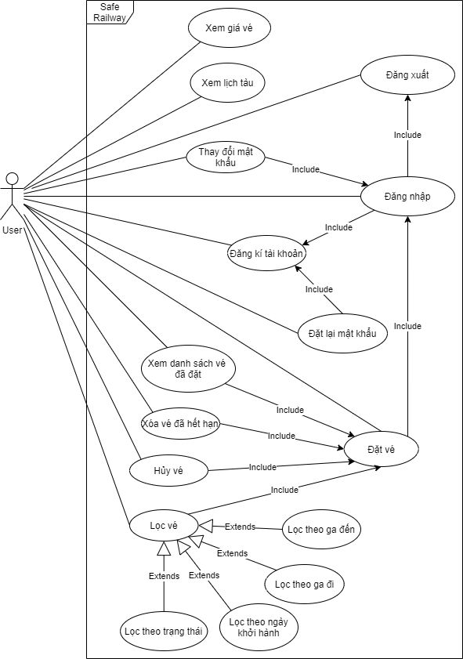
Hình 5. 1. Usercase của hệ thống

Phân tích yêu cầu

Use case “Đăng ký tài khoản”

Biểu đồ use case “Đăng ký tài khoản”
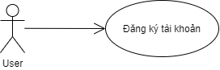
Hình 5.2. Usercase Đăng ký tài khoản

Đặc tả yêu cầu cho user case “Đăng ký tài khoản”
- Tác nhân: User
- Điều kiện: Nhập đúng theo các yêu cầu ở các fields để đăng ký tài khoản
- Mô tả khái quát: Usercase này thực hiện đăng ký tài khoản để người dùng có thể sử dụng được hết tất cả các chức năng của Safe Railway.
- Mô tả chi tiết chức năng “Đăng ký tài khoản”:
- Bước 1: User lần lượt điền thông tin hợp lệ vào đủ 4 trường trong form đăng ký tài khoản.
- Yêu cầu về ràng buộc dữ liệu như sau:
- Email: yêu cầu độ dài là từ 6-32 kí tự, là một email theo đúng chuẩn.
Nếu không thỏa mãn thì có những thông báo lỗi được hiển thị “Invalid email address” hoặc “Invalid email length”.
- Password: yêu cầu độ dài là từ 8-64 kí tự, cho phép ký tư đặt biệt để tăng độ bảo mật của tài khoản.
Nếu không thỏa mãn thì có những thông báo lỗi được hiển thị “Invalid password address” hoặc “Invalid password length”.
- Confirm password: được ràng buộc với trường Password, yêu cầu nhập nội dung giống với trường Password đã điền trước đó.
Nếu không thỏa mãn thì có thông báo lỗi được hiển thị “The two password do not match”.
- PID/Passport: yêu cầu độ dài là từ 8-20 kí tự.
Nếu không thỏa mãn thì có thông báo lỗi được hiển thị “Invalid PID length”.
- Bước 2: User nhấn vào nút “Register” để đăng ký tài khoản.
- Giao diện chức năng “Đăng ký tài khoản”:
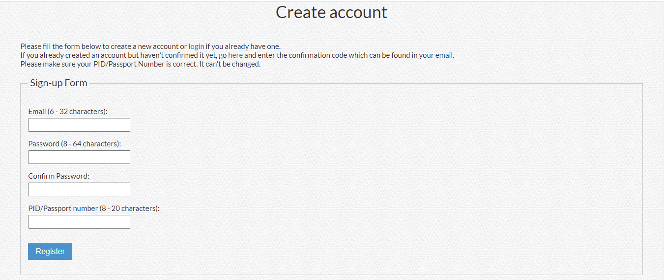
Hình 5.3. Giao diện Đăng ký tài khoản

User case “Đăng nhập”

Biểu đồ usecase “Đăng nhập”
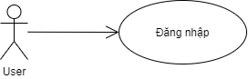
Hình 5.4. Usercase Đăng nhập

Đặc tả yêu cầu cho user case “Đăng nhập”
- Tác nhân: User
- Điệu kiện: User đã đăng ký tài khoản trước đó
- Mô tả khái quát: Usercase này thực hiện chức năng đăng nhập vào hệ thống. Form đăng nhập gồm có 2 fields đó là: Email và Password, ngoài ra còn có 1 button Login
- Mô tả chi tiết chức năng “Đăng nhập”:
- Bước 1: User phải nhập đầy đủ thông tin vào 2 trường trên, với yêu cầu là thông tin là user phải sử dụng Email và Password đã đăng ký thành công trước đó.
- Những trường hợp validation form hiển thị message

No. | Trường hợp validation | Message
1 | Bỏ trống 1 trong 2 trường bất kì hoặc cả 2 | You must specify a username  You must specify a password  There was a problem with your login and/or errors exit in your form
2 | Đúng Email, sai password hoặc ngược lại hoặc sai cả hai | Invalid username or password. Plese try again.
- Bước 2: User nhấn vào nút “Login” để đăng nhập vào hệ thống
- Giao diện của chức năng “Đăng nhập”:
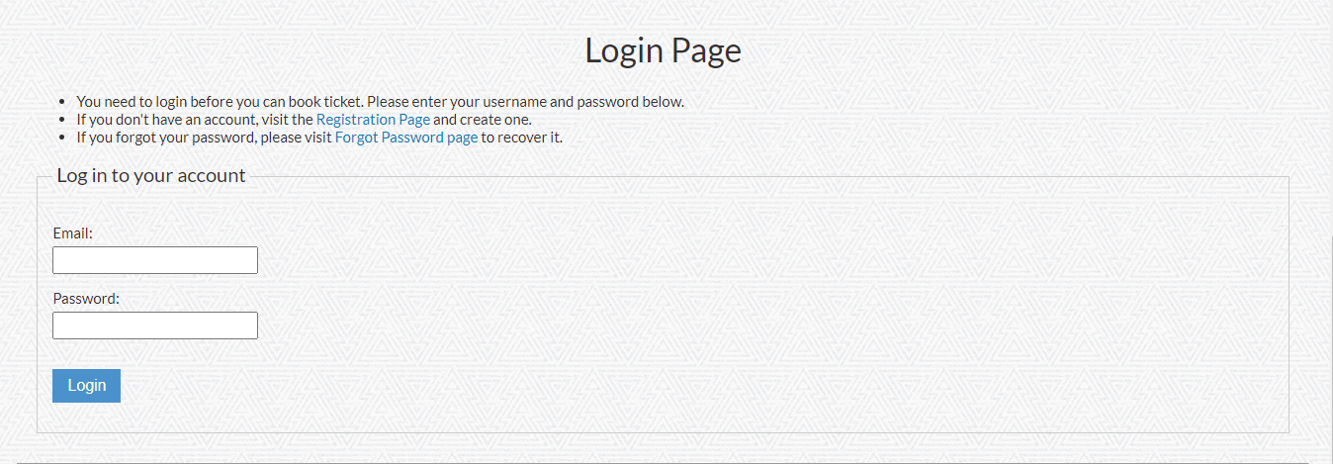
Hình 5.5. Giao diện Đăng nhập

Use case “Xem lịch tàu”

Biểu đồ usercase “Xem lịch tàu”
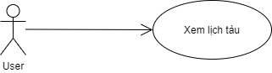
Hình 5.6. Usercase Xem lịch tàu

Đặc tả yêu cầu cho user case “Xem lịch tàu”
- Tác nhân: User
- Điều kiện: User có thể đăng nhập hoặc không
- Mô tả khái quát: Usercase này thực hiện chức năng trình bày thông tin chuyến tàu để user có thể nhìn thấy được những chuyến tàu có trong lịch tàu.
- Mô tả chi tiết:
Trong bảng Lịch tàu (Train Timetable) có những thông tin như:
- No.
- Depart Station
- Arrive Station
- Depart Time
- Arrive Time
- Check Price
- Book Ticket
- Giao diện của user case “Xem lịch tàu”:
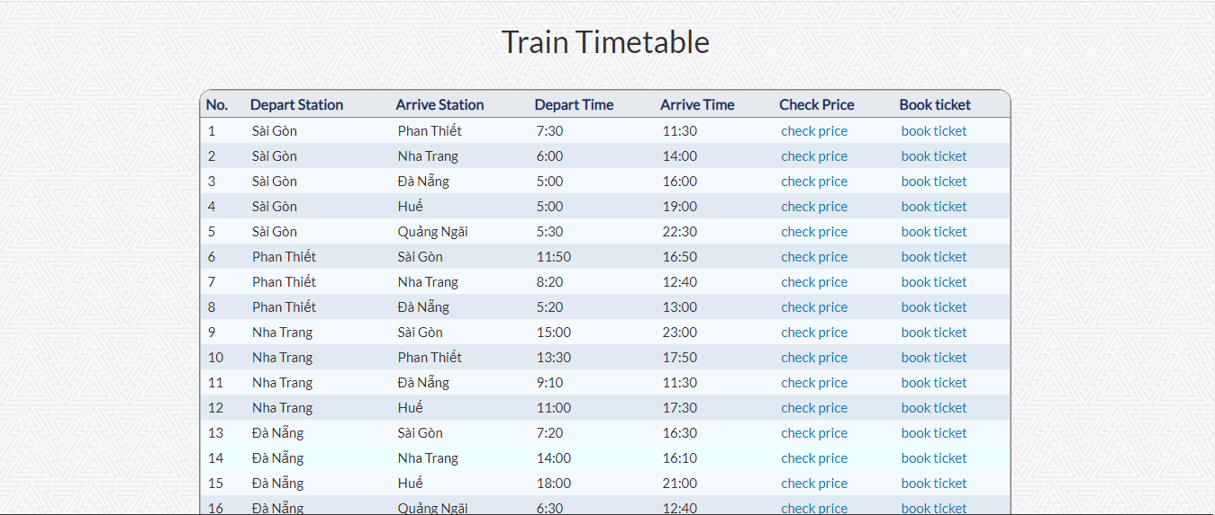
Hình 5.7. Giao diện Xem lịch tàu

Use case “Xem giá vé tàu”

Biểu đồ usercase “Xem giá vé tàu”
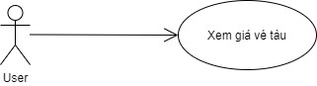
Hình 5.8. Usercase Xem giá vé tàu

Đặc tả yêu cầu cho user case “Xem giá vé tàu”
- Tác nhân: User
- Điều kiện: đăng nhập hoặc là không
- Mô tả khái quát: Usercase thực hiện chức năng trình bày thông tin vé tàu cho người dùng
- Mô tả chi tiết: Usercase có 2 trang để trình bày đầy đủ thông tin về giá vé tàu cho người dùng.
- Trang thứ nhất: “Train tickets pricing list”, trang này trình bày thông tin dưới của các chuyến tàu khởi hành từ một địa điểm đến nhiều địa điểm khác, mỗi dòng trình bày địa điểm đi đến một địa điểm đến, kèm theo đó là 1 nút “Check price”
- Trang thứ hai: Khi người dùng nhấn vào nút “Check price” thì trang thứ hai sẽ xuất hiện. Trang này trình bày thông tin chi tiết của từ loại ghế và giá của từng loại tương ứng. Ngoài ra, còn có liên kết dẫn dẫn trang “Book Ticket” được đặt trong nút “Book Ticket”
- Giao diện:
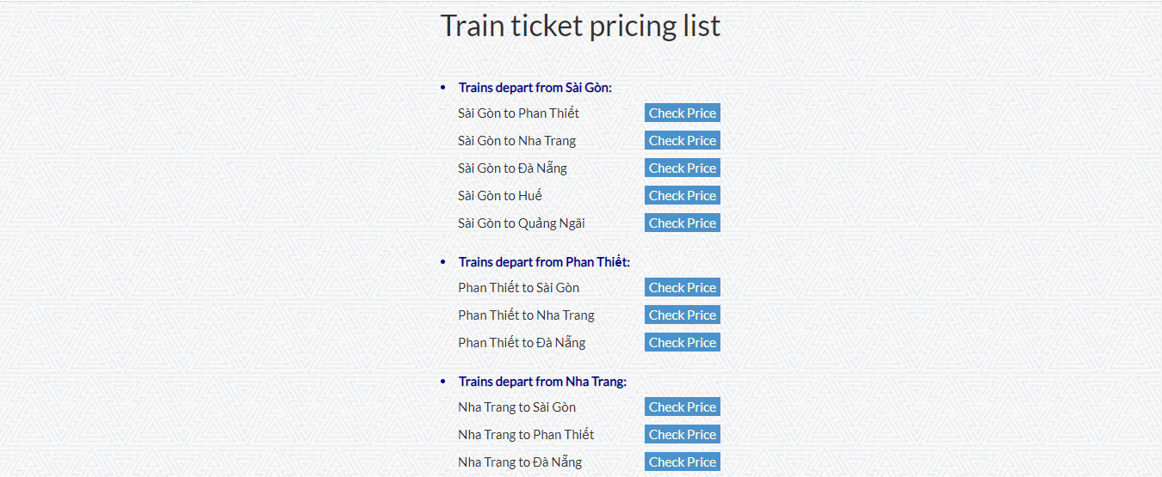
Hình 5-9. Giao diện Xem giá vé tàu
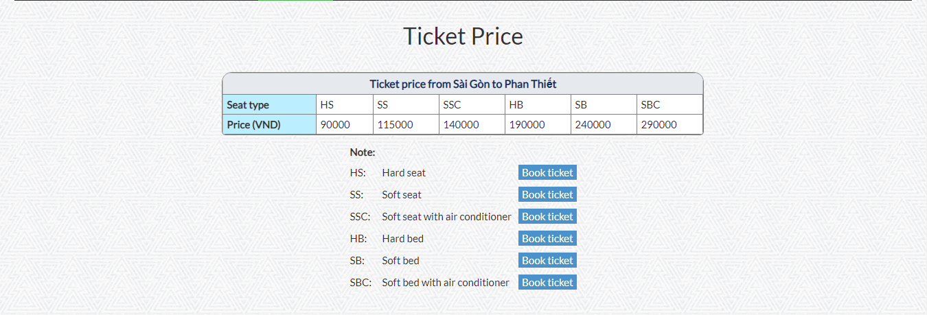
Hình 5.10. Giao diện Xem giá vé tàu

Use case “Đặt vé”

Biểu đồ usercase “Đặt vé”
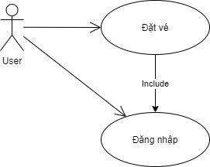
Hình 5.11. Usercase Đặt vé

Đặc tả yêu cầu cho user case “Đặt vé”
- Tác nhân: User
- Điều kiện: User đã đăng nhập thành công
- Mô tả chi tiết:
- Bước 1: User đăng nhập vào hệ thống
- Bước 2: Chọn Book Ticket item trên thanh header, sau đó chọn thông tin trong drop-down list.
Book Ticket form có những thông tin sau:

No. | Fields | Note
1 | Depart date | - Depart date drop-down list gồm một list danh sách những ngày khởi hành.  - Người dùng chỉ đặt được những có có khoảng thời gian từ 3 – 30 ngày kể từ ngày hiện tại.
2 | Depart from | - Có những địa điểm sau: Sài Gòn, Phan Thiết, Nha Trang, Huế, Đà Nẵng, Quảng Ngãi.
3 | Arrive at | - Có tất cả những địa điểm sau: Sài Gòn, Phan Thiết, Nha Trang, Huế, Đà Nẵng, Quảng Ngãi.  - Tùy theo Depart from người dùng chọn mà Arrive at hiển thị theo.
4 | Seat type | - Hard seat , Soft seat , Soft seat with air condition.  - Hard bed, Soft bed, Soft bed with air condition.
5 | Ticket amount | - Là một drop-down list cho giá trị từ 1 – 10  - Người dùng chỉ được đặt tối đa 10 vé để ngăn chặn hành vi mua bán chợ đen.
- Bước 3: Nhấn nút “Book ticket” để tiến hành đặt vé.
- Giao diện:
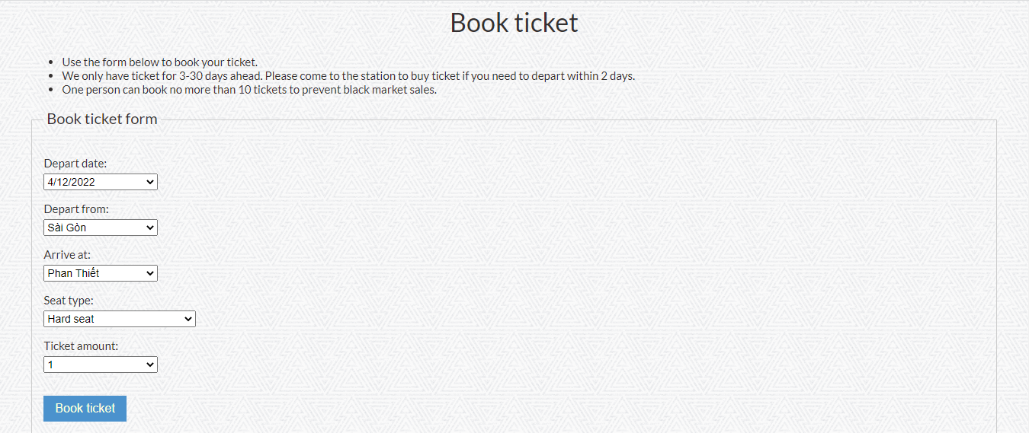
Hình 5.12. Giao diện Đặt vé

Use case “Xem danh sách vé đã đặt”

Biểu đồ usecase “Xem danh sách vé đã đặt”
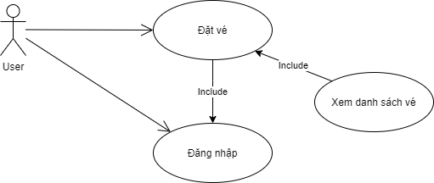
Hình 5.13. Usercase Xem DS vé đã đặt

Đặc tả yêu cầu cho use case “Xem danh sách vé đã đặt”
- Tác nhân: User
- Điều kiện: User đã đạte vé thành công trước đó.
- Mô tả khái quát: Chức năng này được sử dụng để người dùng xem lại danh sách vé mà mình đã đặt. Để xem được danh sách này, người dùng click vào My Ticket tab, ở đây sẽ hiển thị tất cả thông tin về các vé mà người dùng đã đặt.
- Giao diện:
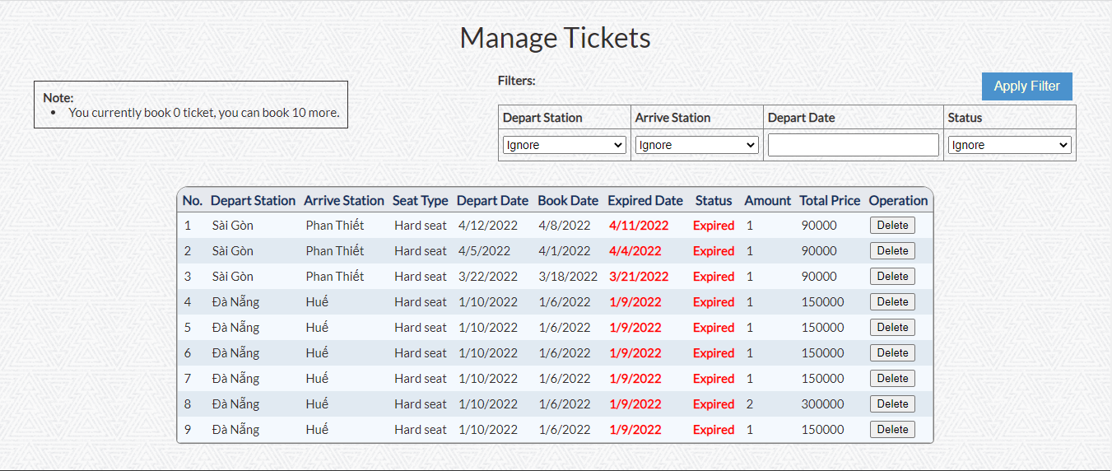
Hình 4.14. Giao diện Xem DS vé đã đặt

Use case “Hủy vé chưa hết hạn”

Biểu đồ usercase “Hủy vé chưa hết hạn”
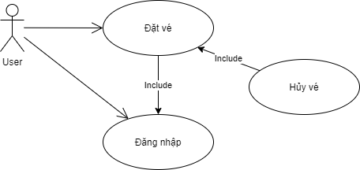
Hình 5.15. Usercase Hủy vé chưa hết hạn

Đặc tả yêu cầu cho user case “Hủy vé chưa hết hạn”
- Tác nhân: User
- Điều kiện: User đặt vé thành công trước đó.
- Mô tả chi tiết: Chức năng này được sử dụng để người dùng hủy vé khi không cần nữa. Trong tab My Ticket, danh sách vé đã được sẽ được hiển thị, bằng việc nhấn vào nút “Cancel” ở bất kì dòng nào, thì confirm pop-up xuất hiện để xác nhận lại người dùng có muốn hủy vé đó hay không.
Nếu muốn hủy thì nhấn vào nút “Ok”, vé sẽ được xóa ra danh sách vé đã đặt.
Nếu không muốn hủy thì nhấn nut “Hủy” vé sẽ không bị xóa đi.
- Giao diện:
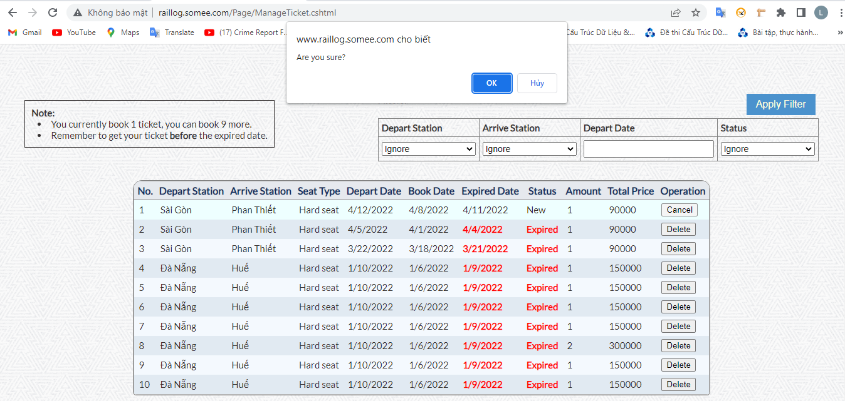
Hình 6.16. Giao diện Hủy vé

Use case “Xóa vé đã hết hạn”

Biểu đồ use case “Xóa vé đã hết hạn”
Hình 5.17. Usercase Xóa vé đã hết hạn

Đặc tả yêu cầu cho user case “Xóa vé đã hết hạn”
- Tác nhân: User
- Điều kiện: Vé đã đặt và đã hết hạn
- Mô tả chi tiết: Chức năng này được sử dụng để người dùng hủy vé khi không cần nữa. Trong tab My Ticket, danh sách vé đã được sẽ được hiển thị, bằng việc nhấn vào nút “Delete” ở bất kì dòng nào, thì confirm pop-up xuất hiện để xác nhận lại người dùng có muốn xóa vé đó hay không.
Nếu muốn hủy thì nhấn vào nút “Ok”, vé sẽ được xóa ra danh sách vé đã đặt.
Nếu không muốn hủy thì nhấn nut “Hủy” vé sẽ không bị xóa đi.
- Giao diện:
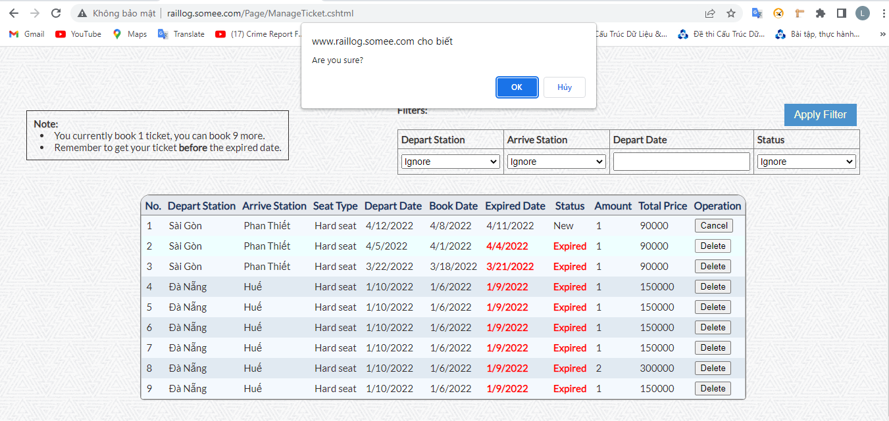
Hình 5.18. Giao diện Xóa vé

Use case “Lọc vé”

Biểu đồ usecase “Lọc vé”
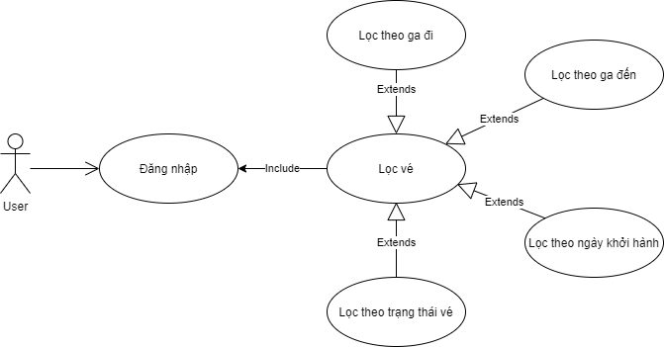
Hình 5.19. Usercase Lọc vé

Đặc tả yêu cầu cho user case “Lọc vé”
- Tác nhân: User
- Điều kiện: User đã đặt vé thành công
- Mô tả chi tiết: Usercase này có chức năng giúp lọc vé để giúp cho người dùng dễ dàng quản lý cũng như tìm kiếm vé mà mình đã đặt.
- Chức năng lọc có 4 filter sau:
No. | Filter | Giá trị
1 | Ga đi (Depart station) | Ignore, Sài Gòn, Phan Thiết, Nha Trang, Huế, Đà Nẵng, Quảng Ngãi
2 | Ga đến (Arrive station) | Ignore, Sài Gòn, Phan Thiết, Nha Trang, Huế, Đà Nẵng, Quảng Ngãi
3 | Ngày khởi hành | Text box người dùng tự điền vào
4 | Trạng thái (Status) | Ignore, New, Expire, Paid
- Người dùng có thể sử dụng kết hợp hoặc riêng lẻ các filter trên để lọc vé.
- Sau khi chọn sau filter thì người dùng nhấn vào nút “Apply Filter” để quan sát kết quả trả về.
- Trường hợp nếu người dùng chọn filter mà không khớp với bất kì dữ liệu nào có trong bảng vé đã đặt thì một thông báo sẽ được hiển thị với nội dung là: “Sorry, can't find any results that match your filters. Please change the filters and try again.” và “Filters: No result found!”
- Giao diện:
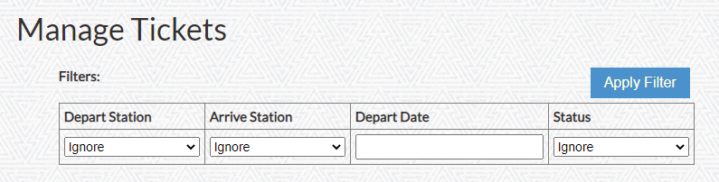
Hình 5.20. Giao diện Lọc vé

Use case “Thay đổi password”

Biểu đồ use case “Thay đổi password”
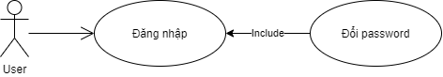
Hình 5.21. Usercase Thay đổi mật khẩu

Đặc tả yêu cầu cho user case “Thay đổi password”
- Tác nhân: User
- Điều kiện: User đăng kí tài khoản thành công
- Mô tả khái quát: Usercase này thực hiện chức năng thay đổi password.
Form thay đổi password gồm có 3 field: Current password, New password, Confirm password và 1 nút Change Password.
- Mô tả chi tiết:
- Bước 1: User điền tất cả các thông tin hợp lệ vào tất cả các fields trên.
Trường hợp user điền sai hay bỏ trông bất kì hoặc tất cả các fields thì những messages validation sẽ hiển thị để thông báo cho biết người dùng đã nhập sai thông tin, từ đó, user có thể nhập lại.

No. | Trường hợp validation | Message
1 | Nhập Current password không đúng | An error occurred when attempting to change the password. Maybe your current password is incorrect.
2 | Để trống ô Current password hoặc Newpassword | Password change failed. Please correct the errors and try again.  Invalid new password.  The password confirmation does not match the new password.
3 | Gõ sai Confirm password | Password change failed. Please correct the errors and try again.  The password confirmation does not match the new password.
4 | Để trống tất cả các ô | Password change failed. Please correct the errors and try again.  Invalid current password.  Invalid new password.
5 | Chỉ nhập Confirm passoword | Password change failed. Please correct the errors and try again.  Invalid current password.  Invalid new password.  The password confirmation does not match the new password.
- Bước 2: Nhấn vào nút “Change password” để tiến hành đổi mật khẩu.
- Giao diện:
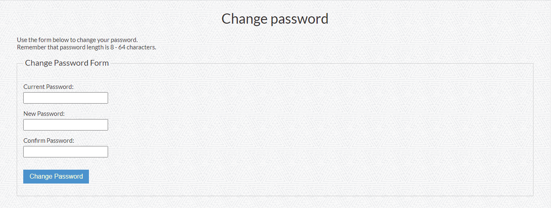
Hình 5.22. Giao diện Thay đổi mật khẩu

Use case “Đặt lại mật khẩu”

Biểu đồ use case “Đặt lại mật khẩu”
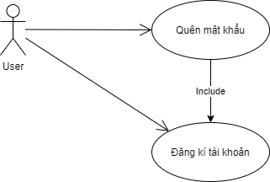
Hình 5.23. Usercase Đặt lại mật khẩu

Đặc tả yêu cầu cho use case “Quên mật khẩu”
- Tác nhân: User
- Điều kiện: User đã đăng kí tài khoản thành công trước đó.
- Mô tả khái quát: Usercase này thực hiện chức năng giúp người dùng đặt lại mật khẩu trong trường hợp ngời dùng quên mật khẩu trước đó của mình. Form Reset password gồm có 1 field để điền email và một button Send Instructions.
- Mô tả chi tiết:
- Bước 1: User nhập email vào Email Address field.
Trường hợp nếu người dùng điền sai thông tin email như:
No. | Trường hợp validation | Messages
1 | Email chưa được sử dụng để đăng kí tài khoản Safe Railway | This email address doesn’t exist
2 | Một chuỗi đầu vào bất kì không tuân theo format của một email cần có hoặc trực tiếp bỏ trống Email Address field. | Please enter a valid email
- Bước 2: Nhấn nút “Send Instructions”. Mở email nhập được sau đó tiền hành đặt lại mật khẩu.
- Giao diện:
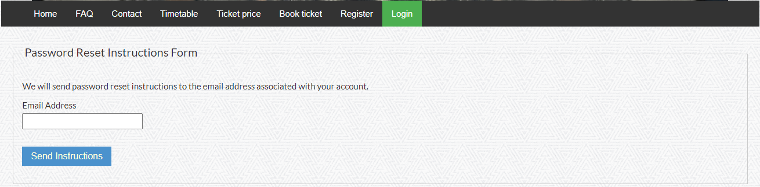
Hình 5.24. Giao diện Đặt lại mật khẩu

Use case “Đăng xuất”

Biếu đồ usercase “Đăng xuất”
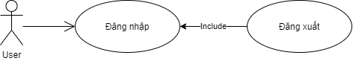
Hình 5.25. Usercase Đăng xuất

Đặc tả yêu cầu của user case “Đăng xuất”
- Tác nhân: User
- Điều kiện: User đã đăng nhập vào hệ thống
- Mô tả khái quát: Usercase này thực hiện chức năng đăng xuất khỏi hệ thống khi người dùng không muốn sử dụng trang web nữa, hoặc muốn đăng xuất để phòng trường hợp người khác sử dụng tài khoản của mình để thao tác.
- Giao diện:
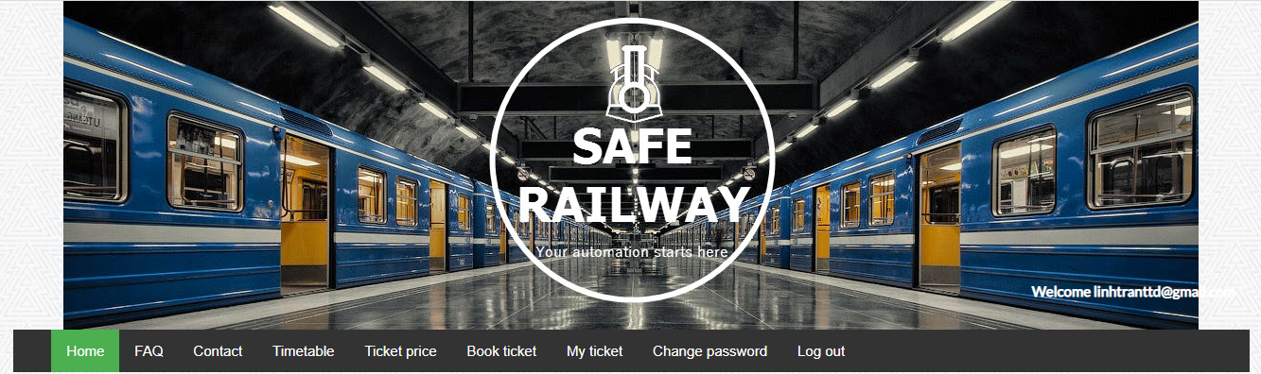
Hình 5.26. Usercase Đăng xuất

TRIỂN KHAI KIỂM THỬ
Dưới đây là quy trình để thực hiển kiểm thử cho website Safe Railway:
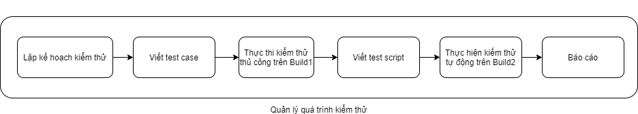
Đổi lại tên của bước khoanh đỏ cho map với tiêu đề ở phía dưới

Lập kế hoạch kiểm thử
Lập kế hoạch kiểm thử bao gồm những việc sau:
- Xác định phạm vi kiểm thử
- Xác định loại hình kiểm thử được thực hiện trong đề tài
- Tiến hành ước lượng thời gian thực hiện các việc kiểm thử theo công thức PERT
- Xác định mốc thời gian và lịch trình
- Dự đoán rủ ro và lên chiến lược quản lý rủi ro.

Xác định phạm vi kiểm thử
Phạm vi kiểm thử của hệ thống là tất cả các chức năng dành cho end-users và tập trung vào kiểm tra chức năng các màn hình sau:
- Home
- Register
- Login
- FAQ
- Contact
- Timetable
- Ticket price
- Book ticket
- My ticket
- Change password
- Forgot password
- Logout

Xác định loại hình kiểm thử thực hiện trong đề tài
- Functional Testing: Đảm bảo được các chức năng của website hoạt động đúng như mong đợi, những trường hợp validation sẽ xảy ra nếu người dùng thực hiện sai flow của chức năng hoặc nhập dữ liệu không đúng theo yêu cầu.
- Regress testing: đảm bảo được việc thêm các mã mới, cải tiến, sửa lỗi không phá vỡ các chức năng đã hoạt động đúng theo yêu cầu hoạt gây ra sự bất ổn nào và vẫn hoạt động đúng theo những thông số kỹ thuật đã được quy định trước đó

Ước lượng thời gian thực hiện các công việc kiểm thử
Theo công thức ước lượng thời gian thực hiện dự án PERT:
$$\frac{MO+4*ML+MP}{6}$$
Trong đó:
Ước lượng khả dĩ nhất (ML-Most Likely): Thời gian cần để hoàn thành công việc trong điều kiện “bình thường” hay “hợp lý”.
Ước lượng lạc quan nhất (MO-Most Optimistic): Thời gian cần để hoàn thành công việc trong điều kiện “tốt nhất” hay “lý tưởng” (không có trở ngại nào).
Ước lượng bi quan nhất (MP-Most Pessimistic): Thời gian cần để hoàn thành công việc một cách “tồi nhất” (đầy trở ngại).
Theo công thứ PERT ở trên, ta có ước lượng thời gian thực hiện dự án như sau:

Home | ML | MO | MP | PERT (h)
Viết test case | 0,25 | 0,17 | 0,3 | 0,21
Review test case | 0,16 | 0,09 | 0,25 | 0,13
Thực thi test case thủ công | 0,02 | 0,0125 | 0,025 | 0,0575
Viết test script | 0,08 | 0,07 | 0,13 | 0,25
Thực thi test case tự động | 0,03 | 0,02 | 0,08 | 0,03
Bảng 6-1. Bảng ULTG cho màn hình Home

Register | ML | MO | MP | PERT (h)
Viết test case | 1,92 | 1,15 | 2,68 | 1,53
Review test case | 1,92 | 1,53 | 2,3 | 1,72
Thực thi test case thủ công | 1,53 | 1,15 | 2,3 | 1,41
Viết test script | 3,8 | 3,1 | 5,75 | 3,66
Thực thi test case tự động | 0,38 | 0,29 | 0,77 | 0,39
Bảng 6-2. Bảng ULTG màn hình Register

Login | ML | MO | MP | PERT (h)
Viết test case | 0,75 | 0,6 | 1,05 | 0,7
Review test case | 0,6 | 0,45 | 0,9 | 0,55
Thực thi test case thủ công | 0,2 | 0,15 | 0,6 | 0,23
Viết test script | 1,33 | 1,1 | 2 | 1,29
Thực thi test case tự động | 0,13 | 0,1 | 0,27 | 0,13
Bảng 6-3. Bảng ULTG màn hình Login

FAQ | ML | MO | MP | PERT (h)
Viết test case | 0,25 | 0,15 | 0,4 | 0,21
Review test case | 0,2 | 0,15 | 0,25 | 0,18
Thực thi test case thủ công | 0,05 | 0,04 | 0,1 | 0,05
Viết test script | 0,08 | 0,1 | 0,17 | 0,11
Thực thi test case tự động | 0,01 | 0,008 | 0,03 | 0,01
Bảng 6-4. Bảng ULTG màn hình FAQ

Timetable | ML | MO | MP | PERT (h)
Viết test case | 0,58 | 0,35 | 0,82 | 0,47
Review test case | 0,58 | 0,35 | 0,82 | 0,47
Thực thi test case thủ công | 0,12 | 0,75 | 0,175 | 0,55
Viết test script | 0,25 | 0,2 | 0,35 | 0,23
Thực thi test case tự động | 0,0375 | 0,025 | 0,05 | 0,03
Bảng 6-5. Bảng ULTG màn hình Timetable

Ticket price | ML | MO | MP | PERT (h)
Viết test case | 0,33 | 0,26 | 0,47 | 0,31
Review test case | 0,2 | 0,13 | 0,27 | 0,17
Thực thi test case thủ công | 0,05 | 0,03 | 0,07 | 0,04
Viết test script | 0,75 | 0,5 | 1 | 0,63
Thực thi test case tự động | 0,0375 | 0,025 | 0,05 | 0,03
Bảng 6-6. Bảng ULTG màn hình Ticket Price

My ticket | ML | MO | MP | PERT (h)
Viết test case | 2,8 | 1,87 | 3,73 | 2,34
Review test case | 1,4 | 0,93 | 2,33 | 1,24
Thực thi test case thủ công | 0,46 | 0,35 | 0,35 | 0,37
Viết test script | 6,75 | 5,4 | 9 | 6,23
Thực thi test case tự động | 0,45 | 0,3375 | 0,675 | 0,41
Bảng 6-7. Bảng ULTG cho mình hình My Ticket

Change password | ML | MO | MP | PERT (h)
Viết test case | 1,33 | 1,07 | 1,6 | 1,2
Review test case | 0,53 | 0,4 | 0,67 | 0,47
Thực thi test case thủ công | 0,13 | 0,1 | 0,2 | 0,12
Viết test script | 2 | 1,33 | 2,67 | 1,67
Thực thi test case tự động | 0,12 | 0,0875 | 0,23 | 0,12
Bảng 6-8. Bảng ULTG màn hình Change Password

Forgot password | ML | MO | MP | PERT (h)
Viết test case | 0,83 | 0,66 | 1 | 0,75
Review test case | 0,33 | 0,25 | 0,42 | 0,29
Thực thi test case thủ công | 0,83 | 0,625 | 0,125 | 0,58
Viết test script | 0,83 | 0,66 | 1 | 0,75
Thực thi test case tự động | 0,083 | 0,0625 | 0,125 | 0,08
Bảng 6-9. Bảng ULTG màn hình Forgot pass
Logout | ML | MO | MP | PERT (h)
Viết test case | 0,083 | 0,05 | 0,1 | 0,06
Review test case | 0,05 | 0,03 | 0,083 | 0,04
Thực thi test case thủ công | 0,0125 | 0,0083 | 0,017 | 0,01
Viết test script | 0,17 | 0,13 | 0,25 | 0,16
Thực thi test case tự động | 0,017 | 0,13 | 0,25 | 0,13
Bang 6-10. Bảng ULTG màn hình Logout

Book ticket | ML | MO | MP | PERT (h)
Viết test case | 1,17 | 0,93 | 1,75 | 1,11
Review test case | 0,58 | 0,47 | 0,7 | 0,53
Thực thi test case thủ công | 0,23 | 0,12 | 0,35 | 0,18
Viết test script | 0,75 | 0,5 | 1 | 0,63
Thực thi test case tự động | 0,0375 | 0,025 | 0,05 | 0,03
Bảng 6-11. Bảng ULTG màn hình Book Ticket

Contact | ML | MO | MP | PERT (h)
Viết test case | 0,25 | 0,15 | 0,4 | 0,21
Review test case | 0,2 | 0,15 | 0,25 | 0,18
Thực thi test case thủ công | 0,04 | 0,025 | 0,05 | 0,03
Viết test script | 0,25 | 0,15 | 0,3 | 0,19
Thực thi test case tự động | 0,04 | 0,025 | 0,05 | 0,03
Bảng 6-12. Bảng UTLG màn hình Contact

Màn hình | Plan (h)
Màn hình | Mức độ ưu tiên | Viết test cases | Review test cases | Thực thi test case thủ công | Viết test script | Thực thi test case tự động
Home | Normal | 0,21 | 0,13 | 0,0575 | 0,25 | 0,03
Register | High | 1,53 | 1,72 | 1,41 | 3,66 | 0,39
Login | High | 0,7 | 0,55 | 0,23 | 1,29 | 0,13
FAQ | Normal | 0,21 | 0,18 | 0,05 | 0,11 | 0,01
Contact | Normal | 0,21 | 0,18 | 0,03 | 0,19 | 0,03
Timetable | High | 0,47 | 0,47 | 0,55 | 0,23 | 0,03
Ticket price | High | 0,31 | 0,17 | 0,04 | 0,63 | 0,03
Book ticket | High | 1,11 | 0,53 | 0,18 | 0,63 | 0,03
My Ticket | High | 2,34 | 1,24 | 0,37 | 6,23 | 0,41
Change password | Normal | 1,2 | 0,47 | 0,12 | 1,67 | 0,12
Forgot password | Normal | 0,75 | 0,29 | 0,58 | 0,75 | 0,08
Logout | Normal | 0,06 | 0,04 | 0,01 | 0,16 | 0,13
Tổng |  | 9,1 | 5,97 | 3,6275 | 15,8 | 1,42

Xác định mốc thời gian và lịch trình
#ID | Thời gian | Công việc thực hiện
1 | 12/03/2022 – 18/03/2022 | Viết test cases
2 | 19/03/2022 – 25/03/2022 | Review test cases
3 | 26/03/2022 | Thực thi test case thử công
4 | 27/03/2022 – 10/05/2022 | Viết test cripts
5 | 11/05/2022 | Thực thi test case tự động

Rủi ro và chiến lược quản lý rủi ro:
#ID | Rủi ro | Chiến lược quản lý rủi ro
1 | Thiết bị phần cứng, phần mềm gặp sự cố bất ngờ trong quá trình thực hiện dự án (máy tính, laptop,…) | Thực hiện sao lưu tài liệu, source code thường xuyên, tốt nhất là thực hiện sau mỗi lần chúng có sự thay đổi.  Nếu có thể, hãy chuẩn bị thiết bị phần cứng dự phòng để khi có sự cố xảy ra thì có thể thay thế bất cứ lúc nào.
2 | Thay đổi về những tài liệu có liên quan về dự án như: test case, báo cáo | Dành nhiều thời gian để lên kế hoạch và thực hiện chúng một cách tỉ mỉ và chỉnh chu.  Sau khi viết xong test case hay báo cáo, dành thời gian đọc lại và xem xét những vấn đề không chắc chắn và những vấn đề dễ gây ra lỗi.
3 | Gặp phải những vấn đề mới, khó giải quyết trong quá trình thực hiện dự án | Tham khảo ý kiến của những người có kinh nghiệm về vấn đề là khó thực hiện trong dự án từ đó có thể chủ động hơn khi bắt gặp những vấn đề đó trong thực tế.  Self research về cách giải quyết vấn đề.

Quản lý quá trình kiểm thử

Phương pháp quản lý
- Quản lý theo việc tracking thời gian thực tế thực hiện dự án để có thống kê chính xác và sự chênh lệch về thời gian ước tính và thời gian thực tế.
- Tự mình thảo luận và đưa ra các vấn đề còn tồn động trong khoảng thời gian thực hiện dự án.
- Cải tiến dự án dựa trên những đã thực hiện và rút ra được trong trước, trong khi thực hiện dự án.
- Cân bằng giữa thời gian làm dự án và thời gian đi làm.
- Chia nhỏ dự án thành từng mảnh để thực hiển.

Trạng thái của test case
- Passed: Nhập nội dung này nếu testcase đã được thực hiện và kết quả đã kiểm thử đúng như kết quả mong đợi
- Failed: Nhập nội dung này nếu testcase đã được thực hiện và kết quả đã kiểm thử không đúng như kết quả mong đợi
- Blocked: Test cases không thể thực hiện khi những test case đóng vai trò là pre-condition hoặc có liên quan bị “Failed”.
- Skipped: Test cases được bỏ qua như: không có thiết bị khả dụng để test case,…

Độ ưu tiên của lỗi
- Low: mức độ ưu tiên thấp, có thể sửa ngay sau khi các bug High và Normal được sửa.
- Normal: mức độ ưu tiên trung bình, lỗi có thể được trong lần cập nhật tiếp theo.
- High: mức độ ưu tiên cao, sửa ngay khi các lỗi Immediate và Urgent.
- Urgent: Sửa gấp, sửa ngay khi có các lỗi có độ nghiêm trọng Immediate.
- Immediate: Sửa ngay lập tức, sửa ngay khi lỗi được phát hiện.

Mức độ nghiêm trọng của lỗi
- Low: Mức độ thấp, lỗi xảy ra hầu như không ảnh hưởng gì đến chức năng, nhưng vẫn cần sửa. Ví dụ: màu của button không hiển thị đúng như yêu cầu.
- Medium: Mức độ trung bình: Sản phẩm hoặc ứng dụng hoạt động không đáp ứng được những tiêu chí nhất định, tuy nhiên các chức năng khác không bị ảnh hưởng.
- High: mức độ ưu tiên cao, chức năng chính của hệ thống không hoạt động
- Critical: mức độ nghiệm trọng: lỗi nghiêm trọng khiến người dùng không thể sử dụng được ứng dụng như hệ thống sập, dữ liệu bị mất, ứng dụng không cài đặt được.
- Blocker: mức độ cực kỳ nghiêm trọng, hệ thống không thể sử dụng, truy cập được.

Viết testcases
Ở bước này sẽ áp dụng những phương pháp thiết kế test cases và format viết test cases để viết test cases theo một quy chuẩn. Mục đích là để dễ quản lý các test cases đã viết.
Tổng hợp số test cases, và số cases ở mỗi màn hình:
Màn hình | Tổng số test case
Home | 3
Register | 23
Login | 9
FAQ | 3
Contact | 3
Timetable | 7
Ticket price | 4
Book ticket | 7
My Ticket | 28
Change password | 8
Forgot password | 5
Logout | 1
Tổng | 101

Kiểm thử thủ công Safe Railway trên Build 1

Môi trường kiểm thử
- Chrome 100, Firefox 98 và Edge 101
- Hệ điều hành Win 10

Thực hiện kiểm thử và kết quả kiểm thử
Màn hình | Tổng số test case | Passed | Failed | Blocked | Skipped
Home | 3 | 2 | 1 | - | -
Register | 23 | 21 | 2 | - | -
Login | 9 | 8 | 1 | - | -
FAQ | 3 | 3 | 0 | - | -
Contact | 3 | 3 | 0 | - | -
Timetable | 7 | 6 | 1 | - | -
Ticket price | 4 | 4 | 0 | - | -
Book ticket | 7 | 6 | 1 | - | -
My Ticket | 28 | 18 | 10 | - | -
Change password | 8 | 8 | 0 | - | -
Forgot password | 5 | 4 | 1 | - | -
Logout | 1 | 1 | 0 | - | -
Tổng | 101 | 84 | 17 | - | -
Bảng xxx

Biểu đồ 6-1. Kết quả Kiểm thử thủ công trên Build1

Thống kê lỗi trên Build1
 | Total bugs | Low | Medium | High | Critical | Blocker
Build1 | 9 | 4 | - | 5 | - | -
Build1 | 100% | 44% | - | 56% | - | -
Bảng 6-1. Thống kê lỗi trên Build1

Danh sách lỗi trên Build1
 | Summary | Steps | Serverity
1 | Home – The banner does not match nav bar | Steps:  1. Go to railway.somee.com/Account/Register.cshtml  2. Observe the banner on header  Observed results:  The banner does not match nav bar  Expected results:  The banner should match nav bar  Attachment: Bug 01 | Low
2 | Register - Unable to register 2 emails in Email field at the same time | Steps:  1. Go to railway.somee.com/Account/Register.cshtml  2. Register account with Email field contains 2 email and total length no more than 32 chars  Observed results:  User create account successfully.  Expected results:  User cannot create account.  Attachment: | High
3 | Register - Unable to register account with password length is 8 | Steps:  1. Go to railway.somee.com/Account/Register.cshtml  2. Register account with password has 8 chars  Observed results:  User cannot create account successfully.  Expected results:  User should create account successfully.  Attachment: | Low
4 | Login - Able to login immediately with account entered invalid email or password 5 times before | Steps:  1. Login to railway.somee.com/Account/Login.cshtml by using invalid email or password 4 times  2. Observe login form  Observed results:  A message:""You have used 4 out of 5 login attempts. After all 5 have been used, you will be unable to login for 15 minutes." does not display.  Expected results:  The message should display properly.  Attachment: | Low
5 | Timetable - Missing Train timetable infor | Steps:  1. Go to railway.somee.com/Page/TrainTimeListPage.cshtml by using invalid email or password 4 times  2. Observe login form  Observed results:  A message:""You have used 4 out of 5 login attempts. After all 5 have been used, you will be unable to login for 15 minutes." does not display.  Expected results:  The message should display properly.  Attachment: | High
6 | Book ticket - Server Error when booking tickets not in Timetable | Steps:  1. Login to railway.somee.com/Account/Login.cshtml by using invalid email or password 4 times  2. Choose "Depart from": Huế, "Arrive at": Phan Thiết  3. Click on "Book ticket" button then observe  Observed results:  Server error displays.  Expected results:  Should have message to inform this ticket does not exits.  Attachment: | High
7 | My ticket - Unable to cancel or delete tickets | Pre-condition: User booked ticket or having tickets is expered  Steps:  1. Login to railway.somee.com/Account/Login.cshtml  2. Book ticket  3. Click on My Ticket -> Cancel the booked ticket  Observed results:  Unable to cancel the ticket.  Expected results:  User should cancel tickets.  Attachment: | High
8 | My ticket - Server error when entering the correct format date in "Depart Date" filter | Steps:  1. Login to railway.somee.com/Account/Login.cshtml  2. Book 6 tickets or more  3. Click on My Ticket  4. Enter the correct format date in "Depart Date" filter  5. Click on Submit button then observe  Observed results:  Server error displays.  Expected results:  User should filter tickets by using Depart Date filter.  Attachment: | Low
9 | Reset Password - Unable to reset password | Steps:  1. Go to railway.somee.com/Account/ForgotPassword.cshtml  2. Enter vaild email  3. Click on Send Instructions button then observe  Observed results:  Server error displays.  Expected results:  User should reset password.  Attachment: | High

Tạo test scripts để kiểm thử tự động trên Build2
Cấu trúc thư mục của dự án được thiết lập như sau:
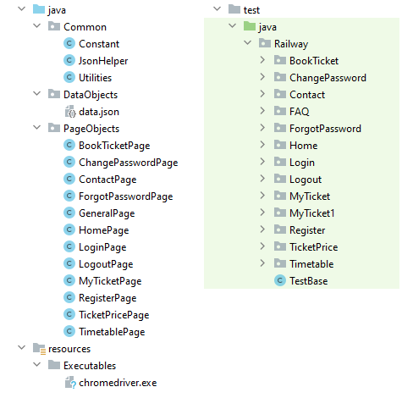
Trong đó:
- Common package: các lớp chung được sử dụng trong toàn bộ dự án.
- Constant: dùng để chứa các biến, url không thay đổi trong suốt dự án.
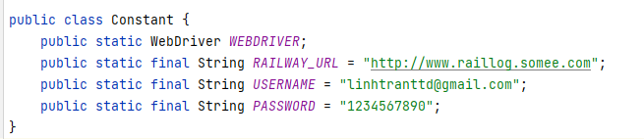
- Json helper: chứa mã code để provider có thể lấy dữ liệu từ file data.json để thực thi test case.
- Utilities: chứa các dùng chung trong dự án ví dụ như method “Cuộn tới bất kỳ element nào có trong trang”,…
- Data Object package: chứa các lớp đối tượng dữ liệu.
- PageObjects package: chứa các page objects.
- Executable: chứa tệp thực thi WebDriver.
- Railways: chức các test case của page objects
- Test Base: chứa các phương thức của testNG, để những test case kế thừa những phương thức này mà không cần phải code lại mỗi một mã trong một testcase
- Test Output: chứa kết quả của những test case được thực thi 2 cái này ko thấy trong hình

Thực hiện kiểm thử tự động Safe Railway trên Build 2

Yêu cầu kiểm thử
- Thiết bị: Laptop, Desktop
- Browser: Google Chrome Version 101
- Automation test tool: Selenium (Java language), TestNG, Data provide
- Dùng Google sheet:
- Viết test case và thực thi kiểm thử.
- Báo cáo, theo dõi lỗi

Kết quả kiểm thử tự động trên Build2

Thông tin tổng quát
Tổng số lỗi tìm được của giai đoạn này được tổng kết trong bảng xxx như sau:
 | Total bugs | Low | Medium | High | Critical | Blocker
Build1????? | 5 | 2 | - | 3 | - | -
Build1????? | 100% | 40% | - | 60% | - | -

Biểu đổ 6-1. Kết quả kiểm thử tự động trên Build2

Thống kê số lỗi theo từng màn hình được tổng kết ở bảng yyy như sau:
Màn hình | Tổng số test case | Passed | Failed | Blocked | Skipped
Home | 1 | 1 | - | - | -
Register | 21 | 20 | 1 | - | -
Login | 7 | 6 | 1 | - | -
FAQ | 1 | - | 1 | - | -
Contact | 2 | 2 | - | - | -
Timetable | 3 | 2 | 1 | - | -
Ticket price | 3 | 3 | - | - | -
Book ticket | 4 | 3 | 1 | - | -
My Ticket | 49 | 49 | - | - | -
Change password | 7 | 7 | - | - | -
Forgot password | 4 | 4 | - | - | -
Logout | 1 | 1 | 0 | - | -
Tổng | 103 | 98 | 5 | - | -

Màn hình Home
Test | Methods  Passed | Scenarios  Passed | # skipped | # failed | Total  Time | Included  Groups | Excluded  Groups
E:/28. TTTN/TTTN | 1 | 1 | 0 | 0 | 8,5 seconds

Class | Method | # of  Scenarios | Start | Time  (ms)
E:/28. TTTN/TTTN — passed
Railway.Home.TC01 | TC01 ("TC001 - Verify that user can navigate to Home page") | 1 | 1653326053003 | 2555

Màn hình Register
Test |  | Methods  Passed | Scenarios  Passed | # skipped | # failed | Total  Time | Included  Groups | Excluded  Groups
E:/28. TTTN/TTTN |  | 21 | 21 | 0 | 1 | 175,2 seconds

Class | Method | # of  Scenarios | Start | Time  (ms)
E:/28. TTTN/TTTN — failed
Railway.Register.TC15 | TC15 ("TC15 - Verify that user cannot register account with Email field includes more than 2 valid emails") | 1 | 1653326954090 | 5876

E:/28. TTTN/TTTN — passed
TC04 ("TC004 - Verify that user can navigate to Register tab") | 1 | 1653326875580 | 2843
TC05 ("TC05 - User can create new account") | 1 | 1653326879991 | 5340
TC06 ("TC06 - Verify that user cannot register an account if Email field is blank") | 1 | 1653326886958 | 4857
TC07 ("TC07 - Verify that user cannot register an account if Password field is blank") | 1 | 1653326893787 | 4982
TC08 ("TC08 - Verify that user cannot register an account if Confirm password field is blank") | 1 | 1653326900481 | 4747
TC09 ("TC09 - Verify that user cannot register an account if PID field is blank") | 1 | 1653326907064 | 5189
TC10 ("TC10 - Verify that user cannot register accounts with emails already exit") | 1 | 1653326914050 | 9387
TC11 ("TC11 - Verify that user can register an account with email info has 6 chars") | 1 | 1653326925023 | 4843
TC12 ("TC12 - Verify that user can register an account with email info has 32 chars") | 1 | 1653326931640 | 5073
TC13 ("TC13 - Verify that user cannot register account with email info has less than 6 chars") | 1 | 1653326938524 | 5803
TC14 ("TC14 - Verify that user cannot register account with email info has more than 32 characters") | 1 | 1653326946447 | 5891
TC16 ("TC16 - Verify that user cannot register account with incorrect email format ") | 1 | 1653326961898 | 4790
TC17 ("TC17 - Verify that user can register an account with password info has 8 chars") | 1 | 1653326968700 | 5607
TC18 ("TC18 - Verify that user can register an account with password info has 64 chars") | 1 | 1653326976168 | 6610
TC19 ("TC19 - Verify that user cannot register an account with password info has less than 8 chars") | 1 | 1653326984671 | 5733
TC20 ("TC20 - Verify that user cannot register an account with password info has more than 64 chars") | 1 | 1653326992735 | 5759
TC21 ("TC21 - Verify that user cannot register an account with password info has more than 64 chars") | 1 | 1653327001229 | 7364
TC22 ("TC22 - Verify that user cannot register account with PID info has less than 8 chars") | 1 | 1653327010592 | 6886
TC23 ("TC23 - Verify that user cannot register account with PID info has more than 20 chars") | 1 | 1653327019409 | 6792
TC24 ("TC24 - Verify that user cannot register account with PID info has 8 chars") | 1 | 1653327029224 | 6899
TC25 ("TC25 - Verify that user cannot register account with PID info has 20 chars") | 1 | 1653327039996 | 5357

Màn hình Login
Test | Methods  Passed | Scenarios  Passed | # skipped | # failed | Total  Time | Included  Groups | Excluded  Groups
E:/28. TTTN/TTTN | 7 | 7 | 0 | 1 | 58,6 seconds

Class | Method | # of  Scenarios | Start | Time  (ms)
E:/28. TTTN/TTTN — failed
Railway.Login.TC29 | TC29 ("TC29 - System shows message when user enters wrong password several times") | 1 | 1653327594543 | 9103
E:/28. TTTN/TTTN — passed
Railway.Login.TC27 | TC25 ("TC027 - Verify that user can navigate to Register tab") | 1 | 1653327582985 | 2721
Railway.Login.TC28 | TC28 ("TC28 - Verify that user can login with valid account.") | 1 | 1653327587962 | 4405
Railway.Login.TC30 | TC30 ("TC30 - Verify that user cannot login with an existing email is not registered ") | 1 | 1653327605792 | 4236
Railway.Login.TC31 | TC31 ("TC31 - Verify that user cannot login with an incorrect email") | 1 | 1653327612314 | 3920
Railway.Login.TC32 | TC32 ("TC32 - Verify that user cannot login with an incorrect password") | 1 | 1653327618337 | 3918
Railway.Login.TC33 | TC33 ("TC33 - User can't login with blank "Username" textbox") | 1 | 1653327624470 | 3789
Railway.Login.TC34 | TC34 ("TC34 - User can't login with blank Password textbox") | 1 | 1653327630333 | 4982

Màn hình FAQ
Test | Methods  Passed | Scenarios  Passed | # skipped | # failed | Total  Time | Included  Groups | Excluded  Groups
E:/28. TTTN/TTTN | 0 | 0 | 0 | 1 | 9,9 seconds

Class | Method | # of  Scenarios | Start | Time  (ms)
E:/28. TTTN/TTTN — failed
Railway.FAQ.TC36 | TC36 ("TC36 - Verify that user can navigate to FAQ tab") | 1 | 1653327781729 | 3522

Màn hình Contact
Test | Methods  Passed | Scenarios  Passed | # skipped | # failed | Total  Time | Included  Groups | Excluded  Groups
E:/28. TTTN/TTTN | 2 | 2 | 0 | 0 | 13,9 seconds

Class | Method | # of  Scenarios | Start | Time  (ms)
E:/28. TTTN/TTTN — passed
Railway.Contact.TC39 | TC39 ("TC39 - Verify that user can navigate to Contact tab") | 1 | 1653327952192 | 2768
Railway.Contact.TC40 | TC40 ("TC40 - Verify that contact infor displays") | 1 | 1653327957148 | 2991

Màn hình Timetable
Test | Methods  Passed | Scenarios  Passed | # skipped | # failed | Total  Time | Included  Groups | Excluded  Groups
E:/28. TTTN/TTTN | 3 | 3 | 0 | 1 | 29,6 seconds

Class | Method | # of  Scenarios | Start | Time  (ms)
E:/28. TTTN/TTTN — failed
Railway.Timetable.TC46 | TC46 ("Verify that "check price" link can navigate to Ticket Price tab ") | 1 | 1653328123497 | 3675
E:/28. TTTN/TTTN — passed
Railway.Timetable.TC42 | TC42 ("TC42 - Verify that user can navigate to Timetable tab") | 1 | 1653328118366 | 2772
Railway.Timetable.TC47 | TC47 ("TC47 - Verify that "book ticket" link cannot navigate to Book Ticket tab if not logged in yet") | 1 | 1653328129349 | 3920
Railway.Timetable.TC48 | TC47 ("TC48 - Verify that "book ticket" link can navigate to Book Ticket tab if logged in ") | 1 | 1653328135432 | 6588

Màn hình Ticket price
Test | Methods  Passed | Scenarios  Passed | # skipped | # failed | Total  Time | Included  Groups | Excluded  Groups
E:/28. TTTN/TTTN | 3 | 3 | 0 | 0 | 34,3 seconds

Class | Method | # of  Scenarios | Start | Time  (ms)
E:/28. TTTN/TTTN — passed
Railway.TicketPrice.TC49 | TC49 ("TC49 - Verify that user can navigate to the Ticket price tab") | 1 | 1653328289976 | 2830
Railway.TicketPrice.TC50 | TC50 ("Verify that user can view any train price ") | 1 | 1653328295023 | 9614
Railway.TicketPrice.TC51 | TC51 ("Verify that "book ticket" link can navigate to Book Ticket tab") | 1 | 1653328306846 | 11560

Màn hình Book ticket
Test | Methods  Passed | Scenarios  Passed | # skipped | # failed | Total  Time | Included  Groups | Excluded  Groups
E:/28. TTTN/TTTN | 4 | 4 | 0 | 0 | 49,6 seconds

Class | Method | # of  Scenarios | Start | Time  (ms)
E:/28. TTTN/TTTN — passed
Railway.BookTicket.TC53 | TC53 ("TC53 - Verify that user can navigate to Book tab") | 1 | 1653328523931 | 5361
Railway.BookTicket.TC54 | TC54 ("TC54 - Verify that user can not book ticket if not logged in yet") | 1 | 1653328531501 | 2986
Railway.BookTicket.TC56 | TC56 ("Verify that user can not book 11th ticket onwards ") | 1 | 1653328536658 | 14143
Railway.BookTicket.TC58 | TC58 ("Verify that user can book tickets with a total number of tickets has no more than 10") | 1 | 1653328552936 | 13637

Màn hình My ticket
Test | Methods  Passed | Scenarios  Passed | # skipped | # failed | Total  Time | Included  Groups | Excluded  Groups
E:/28. TTTN/TTTN | 39 | 39 | 0 | 0 | 944,9 seconds

Test | Methods  Passed | Scenarios  Passed | # skipped | # failed | Total  Time | Included  Groups | Excluded  Groups
E:/28. TTTN/TTTN | 10 | 10 | 0 | 0 | 312,0 seconds

Class | Method | # of  Scenarios | Start | Time  (ms)
E:/28. TTTN/TTTN — passed
Railway.MyTicket1.TC65 | TC01 ("User can filter tickets by choosing Status") | 1 | 1653998812211 | 27680
Railway.MyTicket1.TC65 | TC02 ("User can filter tickets by choosing Status") | 1 | 1653998842470 | 30838
Railway.MyTicket1.TC79 | TC01 ("User can filter tickets by choosing Depart Station and Arrive Station incorrect DepartDate") | 1 | 1653998877484 | 28269
Railway.MyTicket1.TC79 | TC02 ("User can filter tickets by choosing Depart Station and Arrive Station and incorrect DepartDate") | 1 | 1653998908162 | 27339
Railway.MyTicket1.TC80 | TC01 ("User can filter tickets by choosing Depart Station and Arrive Station and correct DepartDate") | 1 | 1653998937811 | 29000
Railway.MyTicket1.TC80 | TC02 ("User can filter tickets by choosing Depart Station and Arrive Station and correct DepartDate") | 1 | 1653998969380 | 27699
Railway.MyTicket1.TC83 | TC01 ("User can filter tickets by choosing Arrive Station, Status and incorrect Depart Date") | 1 | 1653998999637 | 27051
Railway.MyTicket1.TC83 | TC02 ("User can filter tickets by choosing Arrive Station, Status and incorrect Depart Date and Depart Station") | 1 | 1653999029069 | 26189
Railway.MyTicket1.TC84 | TC01 ("User can filter tickets by choosing Arrive Station, Status and correct Depart Date") | 1 | 1653999057557 | 28616
Railway.MyTicket1.TC84 | TC02 ("User can filter tickets by choosing Arrive Station, Status and correct Depart Date and Depart Station") | 1 | 1653999089254 | 27315

E:/28. TTTN/TTTN — passed
Railway.MyTicket.TC60 | TC60 ("TC060 - Verify that user can navigate My Ticket tab") | 1 | 1653933156800 | 6062
Railway.MyTicket.TC61 | TC61 ("User can cancel a ticket") | 1 | 1653933165239 | 14505
Railway.MyTicket.TC63 | TC63 ("Verify that user can not change Depart Station, Arrive Station, Seat Type, Depart Date, Book Date, Expired Date, Status Amount, Total Price of ticket") | 1 | 1653933182055 | 14172
Railway.MyTicket.TC64 | TC64 ("Filter bar display if a table in My Ticket page has more than 5 rows") | 1 | 1653933198349 | 25504
Railway.MyTicket.TC65 | TC01 ("User can filter tickets by choosing Status") | 1 | 1653933225968 | 24906
Railway.MyTicket.TC66 | TC66 ("User can filter tickets by entering correct Depart Date format") | 1 | 1653933281658 | 25813
Railway.MyTicket.TC67 | TC67 ("User can filter tickets by entering incorrect Depart Date format") | 1 | 1653933309657 | 25450
Railway.MyTicket.TC68 | TC01 ("User can filter tickets by choosing Arrive Station") | 1 | 1653933337222 | 25225
Railway.MyTicket.TC68 | TC02 ("User can filter tickets by choosing Arrive Station") | 1 | 1653933364658 | 25782
Railway.MyTicket.TC69 | TC01 ("User can filter tickets by choosing Depart Station") | 1 | 1653933392758 | 25676
Railway.MyTicket.TC69 | TC02 ("User can filter tickets by choosing Depart Station") | 1 | 1653933420577 | 24816
Railway.MyTicket.TC70 | TC01 ("User can filter tickets by choosing Depart Station and Arrive Station") | 1 | 1653933447479 | 24972
Railway.MyTicket.TC70 | TC02 ("User can filter tickets by choosing Depart Station and Arrive Station") | 1 | 1653933474628 | 24902
Railway.MyTicket.TC71 | TC01 ("User can filter tickets by choosing Depart Station and correct Depart Date") | 1 | 1653933501718 | 25258
Railway.MyTicket.TC71 | TC02 ("User can filter tickets by choosing Depart Station and correct Depart Date") | 1 | 1653933529242 | 25145
Railway.MyTicket.TC72 | TC01 ("User can filter tickets by choosing Depart Station and incorrect Depart Date") | 1 | 1653933556448 | 25442
Railway.MyTicket.TC72 | TC02 ("User can filter tickets by choosing Depart Station and incorrect Depart Date") | 1 | 1653933583971 | 25331
Railway.MyTicket.TC73 | TC01 ("User can filter tickets by choosing Depart Station and Status") | 1 | 1653933611584 | 24677
Railway.MyTicket.TC73 | TC02 ("User can filter tickets by choosing Depart Station and Status") | 1 | 1653933638366 | 26034
Railway.MyTicket.TC74 | TC01 ("User can filter tickets by choosing Depart Station and Status") | 1 | 1653933666678 | 26359
Railway.MyTicket.TC74 | TC02 ("User can filter tickets by choosing Arrive Station and Status") | 1 | 1653933695277 | 26509
Railway.MyTicket.TC75 | TC01 ("User can filter tickets by choosing Arrive Station and correct Depart Date") | 1 | 1653933723966 | 25700
Railway.MyTicket.TC75 | TC02 ("User can filter tickets by choosing Arrive Station and correct Depart Date") | 1 | 1653933751805 | 24453
Railway.MyTicket.TC76 | TC01 ("User can filter tickets by choosing Arrive Station and incorrect Depart Date") | 1 | 1653933778343 | 26081
Railway.MyTicket.TC76 | TC02 ("User can filter tickets by choosing Arrive Station and incorrect Depart Date") | 1 | 1653933807477 | 26239
Railway.MyTicket.TC77 | TC01 ("User can filter tickets by choosing Status and correct Depart Date") | 1 | 1653933835954 | 26275
Railway.MyTicket.TC77 | TC02 ("User can filter tickets by choosing Status and correct Depart Date") | 1 | 1653933864252 | 24810
Railway.MyTicket.TC78 | TC01 ("User can filter tickets by choosing Depart Station ,Arrive Station and Status") | 1 | 1653933891125 | 25194
Railway.MyTicket.TC78 | TC02 ("User can filter tickets by choosing Depart Station, Arrive Station and Status") | 1 | 1653933918657 | 26442
Railway.MyTicket.TC79 | TC02 ("User can filter tickets by choosing Depart Station and Arrive Station and incorrect DepartDate") | 1 | 1653933991364 | 25064
Railway.MyTicket.TC80 | TC02 ("User can filter tickets by choosing Depart Station and Arrive Station and correct DepartDate") | 1 | 1653934045780 | 26651
Railway.MyTicket.TC81 | TC01 ("User can filter tickets by choosing Depart Station, Status and correct Depart Date") | 1 | 1653934074561 | 26422
Railway.MyTicket.TC81 | TC02 ("User can filter tickets by choosing Status and correct Depart Date and Depart Station") | 1 | 1653934103048 | 24661
Railway.MyTicket.TC82 | TC01 ("User can filter tickets by choosing Depart Station, Status and incorrect Depart Date") | 1 | 1653934129802 | 25047
Railway.MyTicket.TC82 | TC02 ("User can filter tickets by choosing Depart Station, Status and incorrect Depart Date and Depart Station") | 1 | 1653934157054 | 27491
Railway.MyTicket.TC83 | TC02 ("User can filter tickets by choosing Arrive Station, Status and incorrect Depart Date and Depart Station") | 1 | 1653934214347 | 24657
Railway.MyTicket.TC84 | TC02 ("User can filter tickets by choosing Arrive Station, Status and correct Depart Date and Depart Station") | 1 | 1653934268536 | 26210
Railway.MyTicket.TC85 | TC01 ("User can filter tickets by choosing all filter items with correct Depart date format ") | 1 | 1653934296926 | 25817
Railway.MyTicket.TC85 | TC02 ("User can filter tickets by choosing all filter items with correct Depart date format ") | 1 | 1653934324928 | 26031
Railway.MyTicket.TC86 | TC01 ("User can filter tickets by choosing all filter items with incorrect Depart date format ") | 1 | 1653934353057 | 26192
Railway.MyTicket.TC86 | TC02 ("User can filter tickets by choosing all filter items with incorrect Depart date format ") | 1 | 1653934381418 | 26114

Màn hình Change password
Test | Methods  Passed | Scenarios  Passed | # skipped | # failed | Total  Time | Included  Groups | Excluded  Groups
E:/28. TTTN/TTTN | 7 | 7 | 0 | 0 | 97,4 seconds

Class | Method | # of  Scenarios | Start | Time  (ms)
E:/28. TTTN/TTTN — passed
Railway.ChangePassword.TC88 | TC88 ("TC88 - Verify that user can navigate to Change password tab") | 1 | 1653922919378 | 7521
Railway.ChangePassword.TC89 | TC89 ("TC89 - Verify that user can change password with valid info") | 1 | 1653922928410 | 11784
Railway.ChangePassword.TC90 | TC90 ("TC90 - Verify that user cannot change password with incorrect current password info") | 1 | 1653922941838 | 10890
Railway.ChangePassword.TC91 | TC91 ("TC91 - Verify that user cannot change password with confirm password info doesn't matches new password") | 1 | 1653922954320 | 13746
Railway.ChangePassword.TC92 | TC92 ("TC92 - Verify that user cannot change password if Current Password field is blanked") | 1 | 1653922969719 | 13425
Railway.ChangePassword.TC93 | TC93 ("TC93 - Verify that user cannot change password if New Password field is blanked") | 1 | 1653922984725 | 12075
Railway.ChangePassword.TC94 | TC94 ("TC94 - Verify that user cannot change password if Confirm Password field is blanked") | 1 | 1653922998330 | 13331

Màn hình Forgot password
Test | Methods  Passed | Scenarios  Passed | # skipped | # failed | Total  Time | Included  Groups | Excluded  Groups
E:/28. TTTN/TTTN | 4 | 4 | 0 | 1 | 39,2 seconds

Class | Method | # of  Scenarios | Start | Time  (ms)
E:/28. TTTN/TTTN — failed
Railway.ForgotPassword.TC97 | TC97 ("TC97 - Verify that user can reset password") | 1 | 1653935624480 | 5144
E:/28. TTTN/TTTN — passed
Railway.ForgotPassword.TC100 | TC100 ("TC100 - Verify that user can not reset password with an invalid email") | 1 | 1653935611461 | 5048
Railway.ForgotPassword.TC96 | TC96 ("TC96 - Verify that user can navigate to Forgot password tab") | 1 | 1653935618712 | 3589
Railway.ForgotPassword.TC98 | TC98 ("TC98 - Verify that user can not reset password with an unregistered email") | 1 | 1653935632010 | 4608
Railway.ForgotPassword.TC99 | TC99 ("TC99 - Verify that user can not reset password with a blank email field") | 1 | 1653935639090 | 4975

Màn hình Logout
Test | Methods  Passed | Scenarios  Passed | # skipped | # failed | Total  Time | Included  Groups | Excluded  Groups
E:/28. TTTN/TTTN | 1 | 1 | 0 | 0 | 13,5 seconds

Class | Method | # of  Scenarios | Start | Time  (ms)
E:/28. TTTN/TTTN — passed
Railway.Logout.TC101 | TC101 ("TC101 - User can logout") | 1 | 1653999900312 | 7059

Danh sách lỗi trên Build2
 | Summary | Steps | Serverity
1 | Home – The banner does not match nav bar | Steps:  1. Go to www.raillog.somee.com/Page/HomePage.cshtml#  2. Observe the banner on header  Observed results:  The banner does not match nav bar  Expected results:  The banner should match nav bar  Attachment: Bug 01 | Low
2 | Register - Unable to register 2 emails in Email field at the same time | Steps:  1. Go to www.raillog.somee.com/Page/HomePage.cshtml#  2. Register account with Email field contains 2 email and total length no more than 32 chars  Observed results:  User create account successfully.  Expected results:  User cannot create account.  Attachment: | High
3 | FAQ does not display | Steps:  1. Go to www.raillog.somee.com/Page/HomePage.cshtml#  2. Click on FAQ tab then observe  Observed results:  Nothing happens when clicking on FAQ.  Expected results:  User should create account successfully.  Attachment: | Low
4 | Timetable - Ticket price from Sài Gòn to Phan Thiết shows for all trains | Steps:  1. Go to www.raillog.somee.com/Page/TrainTimeListPage.cshtml  2. Click on any Check Price link except first row  Observed results:  Tittle table always shows: "Ticket price from Sài Gòn to Phan Thiết".  Expected results:  Tittle table should match Depart and Arrive Station.  Attachment: | High
5 | Reset Password - Unable to reset password | Steps:  1. Go to www.raillog.somee.com/Account/ForgotPassword.cshtml  2. Enter vaild email  3. Click on Send Instructions button then observe  Observed results:  Server error displays.  Expected results:  User should reset password.  Attachment: | High

Danh sách bugs verification chuyển sang tiếng Việt
ID | Summary | Build 1 | Current status | Change status on Build2 | Comment
Bug1 | Home – The banner does not match nav bar | x | Fail | Fail | Verified this bug still happens on Build2.
Bug2 | Register - Unable to register 2 emails in Email field at the same time | x | Fail | Fail | Verified this bug still happens on Build2.
Bug3 | Register - Unable to register account with password length is 8 | x | Fail | Pass | Verified this bug is fixed on Build2.
Bug4 | Login - Able to login immediately with account entered invalid email or password 5 times before | x | Fail | Fail | Verified this bug still happens on Build2.
Bug5 | Timetable - Missing Train timetable infor | x | Fail | Pass | Verified this bug is fixed on Build2.
Bug6 | Book ticket - Server Error when booking tickets not in Timetable | x | Fail | Pass | Verified this bug is fixed on Build2.
Bug7 | My ticket - Unable to cancel or delete tickets | x | Fail | Pass | Verified this bug is fixed on Build2.
Bug8 | My ticket - Server error when entering the correct format date in "Depart Date" filter | x | Fail | Pass | Verified this bug is fixed on Build2.
Bug9 | Reset Password - Unable to reset password | x | Fail | Pass | Verified this bug is fixed on Build2.

Tổng kết thời gian thực tế thực hiện dự án thực tế
Màn hình | Actual (h)
Màn hình | Mức độ ưu tiên | Viết test cases | Review test cases | Thực thi test case thủ công | Viết test script | Thực thi test case tự động
Màn hình | Mức độ ưu tiên | 12/03/2022 | 19/03/2022 | 26/03/2022 | 27/03/2022 | 11/05/2022 | Ngày bắt đầu:
Màn hình | Mức độ ưu tiên | 18/03/2022 | 25/03/2022 | 26/03/2022 | 10/05/2022 | 11/05/2022 | Ngày kết thúc:
Home | Normal | 0,3 | 0,13 | 0,06 | 1 | 0,02
Register | High | 2 | 1,5 | 1,5 | 3,66 | 0,05
Login | High | 1 | 0,5 | 0,25 | 1,29 | 0,02
FAQ | Normal | 0,2 | 0,1 | 0,05 | 1 | 0,003
Contact | Normal | 0,21 | 0,18 | 0,03 | 2,5 | 0,004
Timetable | High | 0,5 | 0,47 | 0,55 | 3 | 0,008
Ticket price | High | 0,5 | 0,17 | 0,04 | 3 | 0,01
Book ticket | High | 2 | 1 | 0,18 | 3 | 0,013
My Ticket | High | 3,5 | 1,2 | 0,37 | 20 | 0,35
Change password | Normal | 2 | 0,47 | 0,15 | 3 | 0,03
Forgot password | Normal | 0,5 | 0,29 | 0,6 | 1 | 0,01
Logout | Normal | 0,02 | 0,04 | 0,01 | 0,5 | 0,04
Tổng |  | 12,73 | 6,05 | 3,79 | 42,95 | 0,558

KẾT LUẬN VÀ HƯỚNG PHÁT TRIỂN

Kết quả đạt được
Thông qua việc tìm hiểu lý thuyết về kiểm thử thủ công và kiểm thử tự động, cũng như áp dụng lý thuyết vào việc thực hành kiểm thử thủ công và xây dựng hệ thống kiểm thử tự động, đề đã đạt được những kết quả như sau:
Thứ nhất, tổng hợp lý thuyết về kiểm thử thủ công và kiểm thử tự động, những lợi ích của kiểm thử tự động và các phương pháp tiếp cận kiểm thử động, các bước cần phải làm khi muốn áp dụng tự động hóa kiểm thử.
Thứ hai, tham gia dự án thực tế với vị trí Tester/QA, thiết kế và thực thi các trường hợp kiểm thử, góp phần vào quá trình xây dựng và phát triển phần mềm
Cuối cùng, áp dụng lý thuyết để xây dựng kiểm thử thủ công và tự động cho các chức năng quan trọng của phần mềm, góp phần giảm chi phí, nguồn lực và thời gian thực hiện kiểm thử. Đó là áp dụng khung TestNG framework và Selenium Web Driver để xây dựng kiểm thử tự động.

Hướng phát triển
Tiếp tục tìm hiểu nhiều công cụ và thư viện hỗ trợ cho việc kiểm thử tự động khác để thực hiện dự án
Thiết kế lại testcase cho tối ưu hơn
Thị trường kiểm thử tự động là một hiện đang là một thị trường rất hot và rất có tiềm năng, nên qua đề tài này, em muốn nâng cao thêm khả năng lập trình để tiến hành thực hiện tự động hóa, tạo điều kiện phát triển cho công việc sau này.

TÀI LIỆU THAM KHẢO

PHỤ LỤC
TC ID | TC Summary | Precondition | Steps | Expected Results | Test Results on Build 1 | Test Results on Build 2
Home
TC-001 | Verify that user can navigate to Home page |  | 1. Navigate to Railway  2. Go to Homepage | Home page displays with title "Welcome to Safe Railway" | Passed | Passed
TC-002 | Verify that UI of Home page displays as design. |  | 1. Navigate to Railway  2. Observe the UI of Home page | Home page displays as design | Passed | Passed
TC-003 | Verify that UI of Header section display  as design |  | 1. Navigate to Railway  2. Observe the UI of header section | Left and right margins of banner image  fix with header bar. | Failed | Failed
Register
TC-004 | Verify that user can navigate to Register tab |  | 1. Navigate to Railway  2. Go to Register tab | Register tab displays with title "Create account" | Passed | Passed
TC-005 | Verify that user can register an account with valid info. |  | 1. Navigate to Railway  2. Go to Register tab  3. Enter valid info to the fields:  - Email: 6 - 32 characters  - Password: 8 - 64 characters  - Confirm password: the same as password  - PID/Passport numbers (8 - 20 characters)  4. Click Register button | Registering the account successfully and having a message displays:  "Registration Confirmed! You can now log in to the site." | Passed | Passed
TC-006 | Verify that user cannot register an account if Email field is blank |  | 1. Navigate to Railway  2. Go to Register tab  3. Blank Email field and enter other valid info fields  4. Click Register button | User cannot register the account, having messages display:  "Invalid email length"  "There're errors in the form. Please correct the errors and try again." | Passed | Passed
TC-007 | Verify that user cannot register an account if Password field is blank |  | 1. Navigate to Railway  2. Go to Register tab  3. Blank Password field and enter other valid info fields  4. Click Register button | User cannot register the account, having messages display:  "Invalid password length"  "There're errors in the form. Please correct the errors and try again." | Passed | Passed
TC-008 | Verify that user cannot register an account if Confirm password field is blank |  | 1. Navigate to Railway  2. Go to Register tab  3. Blank Confirm password field and enter other valid info fields  4. Click Register button | Users cannot register the account,having messages display:  "The two passwords do not match"  "There're errors in the form. Please correct the errors and try again." | Passed | Passed
TC-009 | Verify that user cannot register an account if PID field is blank |  | 1. Navigate to Railway  2. Go to Register tab  3. Blank PID password field and enter other valid info fields  4. Click Register button | User cannot register the account, having messages display:  "Invalid ID length""  "There're errors in the form. Please correct the errors and try again." | Passed | Passed
TC-010 | Verify that user cannot register accounts with emails already exit | User registered accounts  successfully | 1. Navigate to Railway  2. Go to Register tab  3. Enter an existing email in Email field:  e.g: linhtranttd@gmail.com  4. Enter valid info for the remaining fields:  - Password: 8 - 64 characters  - Confirm password: the same as password  - PID/Passport numbers (8 - 20 characters)  5. Click Register button | User cannot register account and having an error messages displays:  "This email address is already in use." | Passed | Passed
TC-011 | Verify that user can register an account with email info has 6 chars |  | 1. Navigate to Railway  2. Go to Register tab  3. Enter email info with 6 characters  - Email: li@m.c  4. Enter valid info for the remaining fields:  - Password: 8-64 characters  - Confirm password: the same as password  - PID/Passport numbers: 8-21 characters  5. Click Register button | User register the account successfully and having a message displays:  "Registration Confirmed! You can now log in to the site." | Passed | Passed
TC-012 | Verify that user can register an account with email has 32 chars |  | 1. Navigate to Railway  2. Go to Register tab  3. Enter email info with 32 characters  - Email: linhtranlinhtranlinhtr@gmail.com  4. Enter valid info for the remaining fields:  - Password: 8-64 characters  - Confirm password: the same as password  - PID/Passport numbers: 8-21 characters  5. Click Register button | Registering the account successfully and having a message displays:  "Registration Confirmed! You can now log in to the site." | Passed | Passed
TC-013 | Verify that user cannot register account with  email info has less than 6 chars |  | 1. Navigate to Railway  2. Go to Register tab  3. Enter email info has 5 chars (or less than) in Email field:  e.g: l@a.c  4. Enter valid info for the remaining fields:  - Password: 8 - 64 characters  - Confirm password: the same as password  - PID/Passport numbers (8 - 20 characters)  5. Click Register button | User cannot register the account and having an error message displays: "Invalid email length" | Passed | Passed
TC-014 | Verrify that user cannot register account with  email info has more than 32 characters |  | 1. Navigate to Railway  2. Go to Register tab  3. Enter email info has 33 chars (or more than) in Email field:  - Email: 33 characters  e.g: tranthidieulinh12345678@gmail.com  4. Enter valid info for the remaining fields:  - Password: 8 - 64 characters  - Confirm password: the same as password  - PID/Passport numbers (8 - 20 characters)  5. Click Register button | User cannot register the account and having an error message displays:  "Invalid email length" | Passed | Passed
TC-015 | Verify that user cannot register account with Email field includes more than 2 valid emails |  | 1. Navigate to Railway  2. Go to Register tab  3. Enter 2 valid emails to the fields(length of 2 emails isn't more than 32 chars):  - Email: linh@gmail.com lan@gmail.com  4. Enter valid info for the remaining fields:  - Password: 8 - 64 characters  - Confirm password: the same as password  - PID/Passport numbers (8 - 20 characters)  5. Click Register button | User cannot register the account and an error message displays:  "Invalid email format" | Failed | Failed
TC-016 | Verify that user cannot register account with incorrect email format |  | 1. Navigate to Railway  2. Go to Register tab  3. Enter incorrect email format:  e.g. fegertrtrd  4. Enter valid info for the remaining fields:  - Password: 8 - 64 characters  - Confirm password: the same as password  - PID/Passport numbers (8 - 20 characters)  5. Click Register button | User cannot register the account and having an error message displays: "Invalid email address" | Passed | Passed
TC-017 | Verify that user can register an account with password info has 8 chars |  | 1. Navigate to Railway  2. Go to Register tab  3. Enter password info with 8 characters  4. Enter valid info for the remaining fields:  - Email: invalid email and not registered yet  - Confirm password: the same as password  - PID/Passport numbers: 8-21 characters  5. Click Register button | Registering the account successfully and having a message displays:  "Registration Confirmed! You can now log in to the site." | Failed | Passed
TC-018 | Verify that user can register an account with password info has 64 chars |  | 1. Navigate to Railway  2. Go to Register tab  3. Enter password info with 64 characters  4. Enter valid info for the remaining fields:  - Email: valid email and not registered yet  - Confirm password: the same as password  - PID/Passport numbers: 8-21 characters  5. Click Register button | Registering the account successfully and having a message displays:  "Registration Confirmed! You can now log in to the site." | Passed | Passed
TC-019 | Verify that user cannot register an account with  password info has less than 8 chars |  | 1. Navigate to Railway  2. Go to Register tab  3. Enter password has 7 chars (or less than):  4. Enter valid info for the remaining fields:  - Email: valid email and not registered yet  - Confirm password: the same as password  - PID/Passport numbers (8 - 20 characters)  5. Click Register button | User cannot register the account and a red message displays  "Invalid password length". | Passed | Passed
TC-020 | Verify that user cannot register an account with  password info has more than 64 chars |  | 1. Navigate to Railway  2. Go to Register tab  3. Enter password info has 65 chars (or more than):  - Password: 12345678901234567890123456789012345678901234567890123456789012345  4. Enter valid info for the remaining fields:  - Email: valid email and not registered yet  - Confirm password: the same as password  - PID/Passport numbers (8 - 20 characters)  5. Click Register button | User cannot register the account and a red message displays  "Invalid password length". | Passed | Passed
TC-021 | Verify that user cannot register an account with  confirm password info doesn't match password |  | 1. Navigate to Railway  2. Go to Register tab  3. Enter confirm password doesn't fix with Password:  - Password: 123456789  - Confirm password: 123456780  4. Enter valid info for the remaining fields:  - Email: valid email and not registered yet  - PID/Passport numbers (8 - 20 characters)  5. Click Register button | User cannot register the account and having messages displays:  "The two passwords do not match"  "There're errors in the form. Please correct the errors and try again." | Passed | Passed
TC-022 | Verify that user cannot register account with PID info has less than 8 chars |  | 1. Navigate to Railway  2. Go to Register tab  3. Enter PID info has 7 chars (or less than):  4. Enter valid info for the remaining fields:  - Email: valid email and not registered yet  - Password: 9- 64 chars  - Confirm password: the same as password  5. Click Register button | User cannot register the account and an error message displays:  "Invalid ID length" | Passed | Passed
TC-023 | Verify that user cannot register account with  PID info has more than 20 chars |  | 1. Navigate to Railway  2. Go to Register tab  3. Enter PID info has 21 chars (or more than):  4. Enter valid info for the remaining fields:  - Email: invalid email and not registered yet  - Password: 9 - 64 chars  - Confirm password: the same as password  5. Click Register button | User cannot register the account and an error message displays:  "Invalid ID length" | Passed | Passed
TC-024 | Verify that user can register an account with PID info has 8 chars |  | 1. Navigate to Railway  2. Go to Register tab  3. Enter PID info has 8 characters:  - PID/Passport numbers: 12345678  4. Enter valid info for the remaining fields:  - Email: invalid email and not registered yet  - Password: 9 - 64 chars  - Confirm password: the same as password  5. Click Register button | Registering the account successfully and having a message display:  Registration Confirmed! You can now log in to the site." | Passed | Passed
TC-025 | Verify that user can register an account with PID info has 20 chars |  | 1. Navigate to Railway  2. Go to Register tab  3. Enter PID info has 20 characters:  - PID/Passport numbers: 12345678901234567890  4. Enter valid info for the remaining fields:  - Email: invalid email and not registered yet  - Password: 9 - 64 chars  - Confirm password: the same as password  5. Click Register button | Registering the account successfully and having a message display:  "Registration Confirmed! You can now log in to the site." | Passed | Passed
TC-026 | UI of Register page display as design |  | 1. Navigate to Railway  2. Observe the UI of Register page |  | Passed | Passed
Login
TC-027 | Verify that user can navigate to Login tab |  | 1. Navigate to Railway  2. Go to Login tab | Login tab displays | Passed | Passed
TC-028 | Verify that user can login with valid account. | Register successfully | 1. Navigate to Railway  2. Go to Login tab  3. Enter valid info to the fields:  - Email: type email valid  e.g: linhtranttd@gmail.com  - Password: type password valid  e.g: 123456780  4. Click Login button | Homepage is opened  and the text:  "Welcome" + (email)  is displayed at bottom right corner of  banner. | Passed | Passed
TC-029 | Verify that system shows message when user enters wrong password several times | Register successfully | 1. Navigate to QA Railway Website  2. Click on "Login" tab  3. Enter valid information into "Username" textbox except "Password" textbox.  4. Click on "Login" button  5. Repeat step 4 three more times. | User can't login and message "You have used 4 out of 5 login attempts. After all 5 have been used, you will be unable to login for 15 minutes." appears. | Failed | Failed
TC-030 | Verify that user cannot login with an existing email is not registered |  | 1. Navigate to Railway  2. Go to Login tab  3. Enter email which is not registered and password  4. Click Login button | User cannot login and having an error message displays:  "Invalid username or password. Please try again." | Passed | Passed
TC-031 | Verify that user cannot login with an incorrect email |  | 1. Navigate to Railway  2. Go to Login tab  3. Enter incorrect email format to the fields  4. Enter password of any account  5. Click Login button | User cannot login and having an error message displays:  "Invalid username or password. Please try again." | Passed | Passed
TC-032 | Verify that user cannot login with an incorrect password | Register account successfully | 1. Navigate to Railway  2. Go to Login tab  3. Enter username and password:  - Email: type correct a registering email  - Password: type incorrect email  e.x: 12345678765  4. Click Login button | User cannot login and having an error message displays:  "Invalid username or password. Please try again." | Passed | Passed
TC-033 | Verify that user cannot login with blank Email | Register account successfully | 1. Navigate to Railway  2. Go to Login tab  3. Blank Email and enter Password fields  4. Click Login button | User cannot login, having messages display:  "You must specify a username."  "There was a problem with your login and/or errors exist in your form." | Passed | Passed
TC-034 | Verify that user cannot login with blank Password | Register account successfully | 1. Navigate to Railway  2. Go to Login tab  3. Blank Password and enter Email fields  4. Click Login button | User cannot login, having messages display:  "You must specify a password."  "There was a problem with your login and/or errors exist in your form." | Passed | Passed
TC-035 | Verify that UI of Login page displays as design |  | 1. Navigate to Railway  2. Observe the UI of Login page |  | Passed | Passed
FAQ
TC-036 | Verify that user can navigate to FAQ tab |  | 1. Navigate to Railway  2. Go to FAQ tab | FAQ tab displays | Passed | Failed
TC-037 | Verify that user can view any answer by clicking on  each corresponding question |  | 1. Navigate to Railway  2. Go to FAQ tab  3. Click on question you want to read answer | The browser will go to corresponding answer section | Passed | Blocked
TC-038 | Verify that UI of FAQ page displays as design |  | 1. Navigate to Railway  2. Observe the UI of FAQ page |  | Passed | Blocked
Contact
TC-039 | Verify that user can navigate to Contact tab |  | 1. Navigate to Railway  2. Go to FAQ tab | Contact tab displays | Passed | Passed
TC-040 | Verify that contact infor displays |  | 1. Navigate to Railway  2. Go to contact tab  3. Get information below | Displaying admin's contact information | Passed | Passed
TC-041 | Verify that UI of Contact page displays as design |  | 1. Navigate to Railway  2. Observe the UI of Contact page | UI of Contact page displays as design | Passed | Passed
Timetable
TC-042 | Verify that user can navigate to Timetable tab |  | 1. Navigate to Railway  2. Go to Timetable tab | Timetable tab displays | Passed | Passed
TC-043 | Verify that user can view Train timetable |  | 1. Navigate to Railway  2. Go to Timetable tab  3. Get information below | Displaying a Train timetable | Passed | Passed
TC-044 | Verify that UI of Timetable page displays as design |  | 1. Navigate to Railway  2. Go to Timetable  3. Observe the UI of Timetable page | UI of Timetable page displays as design | Passed | Passed
TC-045 | Verify that each train in Train timetable has full of info |  | 1. Navigate to Railway  2. Go to Timetable  3. Observe the Train timetable | Each train has full of info | Failed | Passed
TC-046 | Verify that "check price" link can navigate to Ticket Price tab |  | 1. Navigate to Railway  2. Go to Timetable  3. Click on "check price" link of any train  4. Observe tab is navigated | Check Price tab displays with info matches info in Timetable tab has choosed | Passed | Failed
TC-047 | Verify that "book ticket" link cannot navigate to Book Ticket tab  if not logged in yet |  | 1. Navigate to Railway  2. Go to Timetable  3. Click on "check price" link of any train  4. Observe tab is navigated | Login tab displays | Passed | Passed
TC-048 | Verify that "book ticket" link can navigate to Book Ticket tab if logged in | User logged in | 1. Navigate to Railway  2. Go to Timetable  3. Click on "check price" link of any train  4. Observe tab is navigated | Book Ticket tab displays with info  matches info in Timetable tab has choosed | Passed | Passed
Ticket price
TC-049 | Verify that user can navigate to the Ticket price tab |  | 1. Navigate to Railway  2. Go to Ticket price tab | Train ticket price list displays | Passed | Passed
TC-050 | Verify that user can view any train price | Create new account | 1. Navigate to Railway  2. Go to Ticker price tab  3. Click on any "Check Price" button | Display ticket's price which user choose | Passed | Failed
TC-051 | Verify that "book ticket" link can navigate to Book Ticket tab | - Create new account  - User logged in | 1. Navigate to Railway  2. Go to Ticket price tab  3. Click on any "book ticket" link | Book Ticket tab displays with info matches info in Ticket Price tab has choosed | Passed | Passed
TC-052 | Verify that UI of Ticket price page displays as  design |  | 1. Navigate to Railway  2. Observe the UI of Ticket price page |  | Passed | Passed
Book ticket
TC-053 | Verify that user can navigate to Book ticket tab | User logged in | 1. Navigate to Railway  2. Go to Book Ticket tab | Book ticket tab displays | Passed | Passed
TC-054 | Verify that user can not book ticket if not logged in yet |  | 1. Navigate to Railway  2. Click on Book Ticket tab | User is navigated to Login tab | Passed | Passed
TC-055 | Verify that user can not book tickets with "Depart from" and "Arrived at" don't have in timetable | Logged in successfully | 1. Navigate to Railway  2. Go to Book ticket tab  3. Choose the information in drop down list  - Depart day: Today  - Depart from: Quảng Ngãi  - Arrived at: Phan Thiết  - Seat type: Soft seat  - Ticket amount: 1  4. Click Book ticket button | User cannot book the ticket and having notification displays:  "You cannot book ticket which has not in Train timetable" | Failed | Passed
TC-056 | Verify that user can not book 11th ticket onwards | Logged in successfully and  booked 10 tickets | 1. Navigate to Railway  2. Go to Book ticket tab  3. Choose the information in drop down list  4. Click Book ticket button | User cannot book the ticket and an error message displays:  "You have booked 10 tickets. You can book no more." | Passed | Passed
TC-057 | Verify that user can not book tickets by choosing the same "Depart from" and "Arrive at" | Logged in successfully | 1. Navigate to Railway  2. Go to Book ticket tab  3. Choose the information in drop down list  - Depart day: 12/15/2021  - Depart from: Quảng Ngãi  - Arrived at: Quảng Ngãi  - Seat type: Soft seat  - Ticket amount: 1  4. Click Book ticket button | User cannot book tickets and having messages display:  "Depart and Arrive stations can't be the same."  "There're errors in the form. Please correct the errors and try again." | Passed | Skipped
TC-058 | Verify that user can book tickets with a total number of tickets has no more than 10 | Logged in successfully | 1. Navigate to Railway  2. Go to Book ticket tab  3. Choose the information in drop down list (with valid info):  - Depart day: Today  - Depart from: Quảng Ngãi  - Arrived at: Nha Trang  - Seat type: Soft seat  - Ticket amount: 1  4. Click Book ticket button | User book the ticket successfully, which is displayed on a My ticket page | Passed | Passed
TC-059 | Verify that UI of Ticket price page displays as  design |  | 1. Navigate to Railway  2. Observe the UI of book ticket page |  | Passed | Passed
My ticket
TC-060 | Verify that user can navigate My Ticket tab | Logged in successfully | 1. Navigate to Railway  2, Login to Railway  2. Go to My ticket tab | My Ticket tab displays | Passed | Passed
TC-061 | Verify that user can cancel tickets | - Logged in successfully  - Booked tickets | 1. Navigate to Railway  2. Go to My ticket tab  3. Click on Cancel button in the field user wants | Tickets that are canceled will disappear | Failed | Passed
TC-062 | Verify that user can delete tickets which expired | - Logged in successfully  - Having expiring tickets | 1. Navigate to Railway  2. Go to My ticket tab  3. Click on Delete button on an expiring ticket | Tickets that are deleted will disappear | Failed | Passed
TC-063 | Verify that user can not change Depart Station, Arrive Station, Seat Type, Depart Date, Book Date, Expired Date, Status Amount, Total Price of ticket | - Logged in successfully  - Booked tickets | 1. Navigate to Railway  2. Go to My ticket tab  3. Instead of change the station, date,... user cancel these tickets and rebook tickets | These booked tickets which are cancelled will be disappeared | Passed | Passed
TC-064 | Verify that filter bar display if a table in My Ticket page has more than 5 rows | - Logged in successfully  - Booked tickets | 1. Navigate to Railway  2. Go to Book Ticket tab  3. Book 6 tickets  4, Go to My Ticket tab, observe | Filter bar display | Passed | Passed
TC-065 | Verify that user can filter tickets by choosing Status | - Logged in successfully  - Booked more than 5 tickets | 1. Navigate to Railway  2. Go to My ticket tab  3. Choose Status: Experied or New or Paid  4. Click Submit button | If info does not match, having messages display: "Filters: No result found!"  "Sorry, can't find any results that match your filters. Please change the filters and try again."  Else displaying tickets | Passed | Passed
TC-066 | Verify that user can filter tickets by entering correct Depart Date format | - Logged in successfully  - Booked more than 5 tickets | 1. Navigate to Railway  2. Go to My ticket tab  3. Enter Depart Date: 4/23/2022  4. Click submit button | Tickets have Depart date match with  filter will be display | Failed | Passed
TC-067 | Verify that user can filter tickets by entering incorrect Depart Date format | - Logged in successfully  - Booked more than 5 tickets | 1. Navigate to Railway  2. Go to My ticket tab  3. Enter Depart date: 2022.4.25  4. Click submit button | User cannot filter tickets and a message displays:  "The date format is wrong, date filter is ignored.  Example of a proper date: Today is + {current day}""  e.g. 4/25/2022 | Passed | Passed
TC-068 | Verify that user can filter tickets by choosing Arrive Station | - Logged in successfully  - Booked more than 5 tickets | 1. Navigate to Railway  2. Go to My ticket tab  3. Choose Arrive Station: Sài Gòn  4. Click submit button | If info does not match, having messages display:  "Filters: No result found!"  "Sorry, can't find any results that match your filters. Please change the filters and try again."  Else displaying tickets. | Passed | Passed
TC-069 | Verify that user can filter ticket by choosing Depart Station | - Logged in successfully  - Booked tickets  (having 6 or more than 6 rows) | 1. Navigate to Railway  2. Go to My ticket tab  3. Choose Depart Station: Đà Nẵng  4. Click submit button | If info does not match, having messages display:  "Filters: No result found!"  "Sorry, can't find any results that match your filters. Please change the filters and try again."  Else displaying tickets. | Passed | Passed
TC-070 | Verify that user can filter tickets by choosing  Depart Station and Arrive Station | - Logged in successfully  - Booked more than 5 tickets | 1. Navigate to Railway  2. Go to My ticket tab  3. Choose valid info in filter bar:  - Depart station: Quảng Ngãi  - Arrive station: Đà Nẵng  4. Click submit button | If info does not match, having messages display:  "Filters: No result found!"  "Sorry, can't find any results that match your filters. Please change the filters and try again."  Else displaying tickets | Passed | Passed
TC-071 | Verify that user can filter tickets by choosing  Depart Station and correct Depart Date format | - Logged in successfully  - Booked more than 5 tickets | 1. Navigate to Railway  2. Go to My ticket tab  3. Choose valid info in filter bar:  - Depart station: Quảng Ngãi  - Depart date: 25/4/2022  4. Click submit button | If info does not match, having messages display:  "Filters: No result found!"  "Sorry, can't find any results that match your filters. Please change the filters and try again."  Else displaying tickets | Failed | Passed
TC-072 | Verify that user can filter tickets by choosing  Depart Station and incorrect Depart Date format | - Logged in successfully  - Booked more than 5 tickets | 1. Navigate to Railway  2. Go to My ticket tab  3. Choose valid info in filter bar:  - Depart station: Quảng Ngãi  - Depart date: 12  4. Click submit button | If Depart Station does not match, having messages display:  "Filters: No result found!"  "Sorry, can't find any results that match your filters. Please change the filters and try again."  "The date format is wrong, date filter is ignored. Example of a proper date: Today is + current day".  Else displaying tickets have the same Depart Station and having message displays:  "The date format is wrong, date filter is ignored. Example of a proper date: Today is + current day". | Passed | Passed
TC-073 | Verify that user can filter tickets by choosing  Depart Station and Status | - Logged in successfully  - Booked more than 5 tickets | 1. Navigate to Railway  2. Go to My ticket tab  3. Choose valid info in filter bar:  - Depart station: Quảng Ngãi  - Status: New or Expired or Paid  4. Click submit button | If info does not match, having messages display:  "Filters: No result found!"  "Sorry, can't find any results that match your filters. Please change the filters and try again."  Else displaying tickets | Passed | Passed
TC-074 | Verify that user can filter tickets by choosing  Arrive at and Status | - Logged in successfully  - Booked more than 5 tickets | 1. Navigate to Railway  2. Go to My ticket tab  3. Choose valid info in filter bar:  - Arrive station: Sài Gòn  - Status: New or Expired or Paid  4. Click submit button | If info does not match, having messages display:  "Filters: No result found!"  "Sorry, can't find any results that match your filters. Please change the filters and try again."  Else displaying tickets | Passed | Passed
TC-075 | Verify that user can filter tickets by choosing  Arrive at and correct Depart date format | - Logged in successfully  - Booked more than 5 tickets | 1. Navigate to Railway  2. Go to My ticket tab  3. Choose valid info in filter bar:  - Arrive station: Sài Gòn  - Depart date: 4/12/2022  - Status: New or Expired or Paid  4. Click submit button | If info does not match, having messages display:  "No result found!"  "Sorry, can't find any results that match your filters.  Please change the filters and try again."  Else displaying tickets | Failed | Passed
TC-076 | Verify that user can filter tickets by choosing  Arrive at and incorrect Depart date format | - Logged in successfully  - Booked more than 5 tickets | 1. Navigate to Railway  2. Go to My ticket tab  3. Choose valid info in filter bar:  - Arrive station: Sài Gòn  - Depart date: 4/12/2022  - Status: New or Expired or Paid  4. Click submit button | If Arrive at does not match, having messages display:  "No result found!"  "The date format is wrong, date filter is ignored.  Example of a proper date: Today is + {current day}"  "Sorry, can't find any results that match your filters.  Please change the filters and try again."  Else displaying tickets | Passed | Passed
TC-077 | Verify that user can filter tickets by choosing  correct Depart date format and Status | - Logged in successfully  - Booked more than 5 tickets | 1. Navigate to Railway  2. Go to My ticket tab  3. Choose valid info in filter bar:  - Depart date: 4/10/2022  - Status: New or Expired or Paid  4. Click submit button | If info does not match, having messages display:  Filters: No result found!"  "Sorry, can't find any results that match your filters. Please change the filters and try again."  Else displaying tickets | Failed | Passed
TC-078 | Verify that user can filter tickets by choosing  Depart Station, Arrived at and Status | - Logged in successfully  - Booked more than 5 tickets | 1. Navigate to Railway  2. Go to My ticket tab  3. Choose valid info in filter bar:  - Depart station: Đà Nẵng  - Arrive station: Sài Gòn  - Status: New or Expired or Paid  4. Click submit button | If info does not match, having messages display:  "Filters: No result found!"  "Sorry, can't find any results that match your filters. Please change the filters and try again."  Else displaying tickets | Passed | Passed
TC-079 | Verify that user can filter tickets by choosing  Depart Station, Arrive at and incorrect Depart date format | - Logged in successfully  - Booked more than 5 tickets | 1. Navigate to Railway  2. Go to My ticket tab  3. Choose valid info in filter bar:  - Depart station: Đà Nẵng  - Arrive station: Sài Gòn  - Depart date: type incorrect date format  e.g: 18  - Status: New or Expired or Paid  4. Click submit button | Having a message displays:  "The date format is wrong, date filter is ignored.  Example of a proper date: Today is + {current day}"  And if Depart Station and Arrive at do not match filter, having messages display:  "Filters: No result found!"  "Sorry, can't find any results that match your filters. Please change the filters and try again."  Else tickets have the same Depart Station and Arrive at are displayed | Passed | Passed
TC-080 | Verify that user can filter tickets by choosing Depart Station, Arrived at and correct Depart date format | - Logged in successfully  - Booked more than 5 tickets | 1. Navigate to Railway  2. Go to My ticket tab  3. Choose valid info in filter bar:  - Depart station: Đà Nẵng  - Arrive station: Sài Gòn  - Depart date: 4/23/2022  - Status: New or Expired or Paid  4. Click submit button | If info does not match, having messages display:  "Filters: No result found!"  "Sorry, can't find any results that match your filters. Please change the filters and try again."  Else displaying tickets | Failed | Passed
TC-081 | Verify that user can filter tickets by choosing Depart Station, correct Depart Date format and Status | - Logged in successfully  - Booked more than 5 tickets | 1. Navigate to Railway  2. Go to My ticket tab  3. Choose valid info in filter bar:  - Depart station: Đà Nẵng  - Depart date: 4/23/2022  - Status: New or Expired or Paid  4. Click submit button | If info does not match, having messages display:  "Filters: No result found!"  "Sorry, can't find any results that match your filters. Please change the filters and try again."  Else displaying tickets | Failed | Passed
TC-082 | Verify that user can filter tickets by choosing  Depart Station, incorrect Depart Date format and Status | - Logged in successfully  - Booked more than 5 tickets | 1. Navigate to Railway  2. Go to My ticket tab  3. Choose valid info in filter bar:  - Depart station: Đà Nẵng  - Depart date: 2  - Status: New or Expired or Paid  4. Click submit button | Having a message displays:  "The date format is wrong, date filter is ignored. Example of a proper date: Today is + {current day}".  And if Depart Station and Status do not match, having messages display:  Filters: No result found!  "Sorry, can't find any results that match your filters. Please change the filters and try again."  Else tickets have the same Depart Station and Status are displayed | Passed | Passed
TC-083 | Verify that user can filter tickets by choosing Arrive at, incorrect Depart Date format and Status | - Logged in successfully  - Booked more than 5 tickets | 1. Navigate to Railway  2. Go to My ticket tab  3. Choose valid info in filter bar:  - Depart station: ignore  - Arrive station: Đà Nẵng  - Depart date: 4  - Status: New or Expired or Paid  4. Click submit button | Having a message displays:  "The date format is wrong, date filter is ignored. Example of a proper date: Today is + {current day}".  And if Arrive at and Status do not match, having messages display:  Filters: No result found!  "Sorry, can't find any results that match your filters. Please change the filters and try again."  Else tickets have the same Arrive at and Status are displayed | Passed | Passed
TC-084 | Verify that user can filter tickets by choosing  Arrive at, correct Depart Date format and Status | - Logged in successfully  - Booked tickets more 5 tickets | 1. Navigate to Railway  2. Go to My ticket tab  3. Choose valid info in filter bar:  - Depart station: ignore  - Arrive station: Đà Nẵng  - Depart date: type correct date format  e.x: 12/18/2021  - Status: New or Expired or Paid  4. Click submit button | If info does not match, having messages display:  "Filters: No result found!"  "Sorry, can't find any results that match your filters. Please change the filters and try again."  Else displaying tickets | Failed | Passed
TC-085 | Verify that user can filter tickets by choosing all filter items  with correct Depart date format | - Logged in successfully  - Booked more than 5 tickets | 1. Navigate to Railway  2. Go to My ticket tab  3. Choose valid info in filter bar:  - Depart station: Huế  - Arrive station: Đà Nẵng  - Depart date: 4/23/2022  - Status: New or Expired or Paid  4. Click submit button | If info does not match, having messages display:  "Filters: No result found!"  "Sorry, can't find any results that match your filters. Please change the filters and try again."  Else displaying tickets | Failed | Passed
TC-086 | Verify that user can filter tickets by choosing all filter items  with incorrect Depart date format | - Logged in successfully  - Booked more than 5 tickets | 1. Navigate to Railway  2. Go to My ticket tab  3. Choose valid info in filter bar:  - Depart station: Huế  - Arrive station: Đà Nẵng  - Depart date: 4  - Status: New or Expired or Paid  4. Click submit button | Having a message displays:  "The date format is wrong, date filter is ignored.  Example of a proper date: Today is + {current day}"  And if Depart Station, Arrive at and Status do not match, having messages display:  "Filters: No result found!"  "Sorry, can't find any results that match your filters.  Please change the filters and try again."  Else tickets have the same Depart Statition, Arrive at and Status are displayed. | Passed | Passed
TC-087 | Verify that user can pay tickets | Booked tickets do not expire | 1. Navigate to Railway  2. Go to Contact tab  3. Get admin's information in order to having a detail info |  | Passed | Passed
Change password
TC-088 | Verify that user can navigate to Change password tab | Logged in successfully | 1. Navigate to Railway  2. Login with valid account  3. Go to Change password tab | Change password tab displays | Passed | Passed
TC-089 | Verify that user can change password with valid info | Logged in successfully | 1. Navigate to Railway  2. Login with valid account  3. Go to Change password tab  4. Enter vaild info field  5. Click "Change password" button | User change password successfully and a message displays:  "Your password has been updated!" | Passed | Passed
TC-090 | Verify that user cannot change password with  incorrect current password info | Logged in successfully | 1. Navigate to Railway  2. Login with valid account  3. Go to Change password tab  4. Enter incorrect current password info  5. Enter valid info for the remaning fields:  6. Click "Change password" button | User cannot change password and having a message displays:  "An error occurred when attempting to change the password. Maybe your current password is incorrect." | Passed | Passed
TC-091 | Verify that user cannot change password with  confirm password info doesn't matches new password | Logged in successfully | 1. Navigate to Railway  2. Login with valid account  3. Go to Change password tab  4. Enter confirm password info doesn't match new password  5. Enter valid info for the remaning fields:  6. Click "Change password" button | User cannot change password and having messages display:  "Password change failed. Please correct the errors and try again."  "The password confirmation does not match the new password." | Passed | Passed
TC-092 | Verify that user cannot change password if Current Password field is blanked | Logged in successfully | 1. Navigate to Railway  2. Login with a valid account  3. Go to Change password tab  4. Blank Current Password field and enter valid other fields.  5. Click Change password button | User cannot change password and having messages displays:  "Password change failed. Please correct the errors and try again."  "Invalid current password." | Passed | Passed
TC-093 | Verify that user cannot change password if New Password field is blanked | Logged in successfully | 1. Navigate to Railway  2. Login with a valid account  3. Go to Change password tab  4. Blank New Password field and enter valid other fields  5. Click Change password button | User cannot change password and having messages displays:  "Password change failed. Please correct the errors and try again."  "Invalid new password."  "The password confirmation does not match the new password." | Passed | Passed
TC-094 | Verify that user cannot change password if Confirm Password field is blanked | Logged in successfully | 1. Navigate to Railway  2. Go to Change password tab  3. Blank Confirm Password field and enter valid other fields  4. Click Change password button | User cannot change password and having messages displays:  "Password change failed. Please correct the errors and try again."  The password confirmation does not match the new password. | Passed | Passed
TC-095 | Verify that UI of Change password page displays as  design | Logged in successfully | 1. Navigate to Railway  2. Observe the UI of Change password page |  | Passed | Passed
Forgot password
TC-096 | Verify that user can navigate to Forgot password tab |  | 1. Navigate to Railway  2. Go to Login tab  3. Click on Forgot Password page link  3. Go to Forgot password page | Forgot password tab displays | Passed | Passed
TC-097 | Verify that user can reset password | Not logged in yet | 1. Navigate to Railway  2. Go to Login tab  3. Click " Forgot Password page"  4. Fill an registered email in "Email Address"  5. Click Send Instructions button | A notification reset password will be sent to your email and a message displays: "A password recovery email has been sent to your email." | Failed | Failed
TC-098 | Verify that user can not reset password with an unregistered email |  | 1. Navigate to Railway  2. Go to Login tab  3. Click " Forgot Password page"  4. Fill an unregistered email in "Email Address"  5. Click Send Instructions button | A message displays:  "This email address doesn't exist." | Passed | Passed
TC-099 | Verify that user can not reset password with a blank email field |  | 1. Navigate to Railway  2. Go to Login tab  3. Click " Forgot Password page"  4. Blank "Email Address" field  5. Click Send Instructions button | A message displays:  "Please enter a valid email" | Passed | Passed
TC-100 | Verify that user can not reset password with an invalid email |  | 1. Navigate to Railway  2. Go to Login tab  3. Click " Forgot Password page"  4. Fill an invalid email in "Email Address"  5. Click Send Instructions button | A message displays:  "Please enter a valid email" | Passed | Passed
Logout
TC-101 | User can logout | User logged in | 1. Navigate to Railway  2. Login with a valid account  3. Click on "Contact" tab  4. Click on "Log out" tab | On the header's page display "Login item" | Passed | Passed

